UNIVERSIDAD ESTATAL DE BOLÍVAR
Facultad de Ciencias Agropecuarias, Recursos
Naturales y del Ambiente

Carrera de Ingeniería Agronómica

Tema:

Validación de trampeo para el monitoreo y control de broca (Hypothenemus hampei) en el cultivo de café (Coffea arábica) en la zona agroecológica del cantón Caluma.

Proyecto de Investigación previo a la obtención del Título de Ingeniero Agrónomo, otorgado por la Universidad Estatal de Bolívar, a través de la Facultad de Ciencias Agropecuarias, Recursos Naturales y del Ambiente, Carrera de Ingeniería Agronómica.

Autor:

Carlos Luis Chimbolema Avilés

Director:

Ing. Washington Donato Ortiz M.Sc.

Guaranda – Ecuador

2020

Validación de trampeo para el monitoreo y control de broca (Hypothenemus hampei) en el cultivo de café (Coffea arábica) en la zona agroecológica del cantón Caluma.

Revisado y aprobado por los miembros del tribunal:

………….............................................................................
ING. WASHINGTON DONATO ORTIZ M.Sc.
DIRECTOR

…...........................................................................
ING. DANILO MONTERO SILVA Mg.
BIOMETRISTA

.…….....................................................................
DR. OLMEDO ZAPATA ILLANES Ph.D.
ÁREA DE REDACCIÓN TÉCNICA
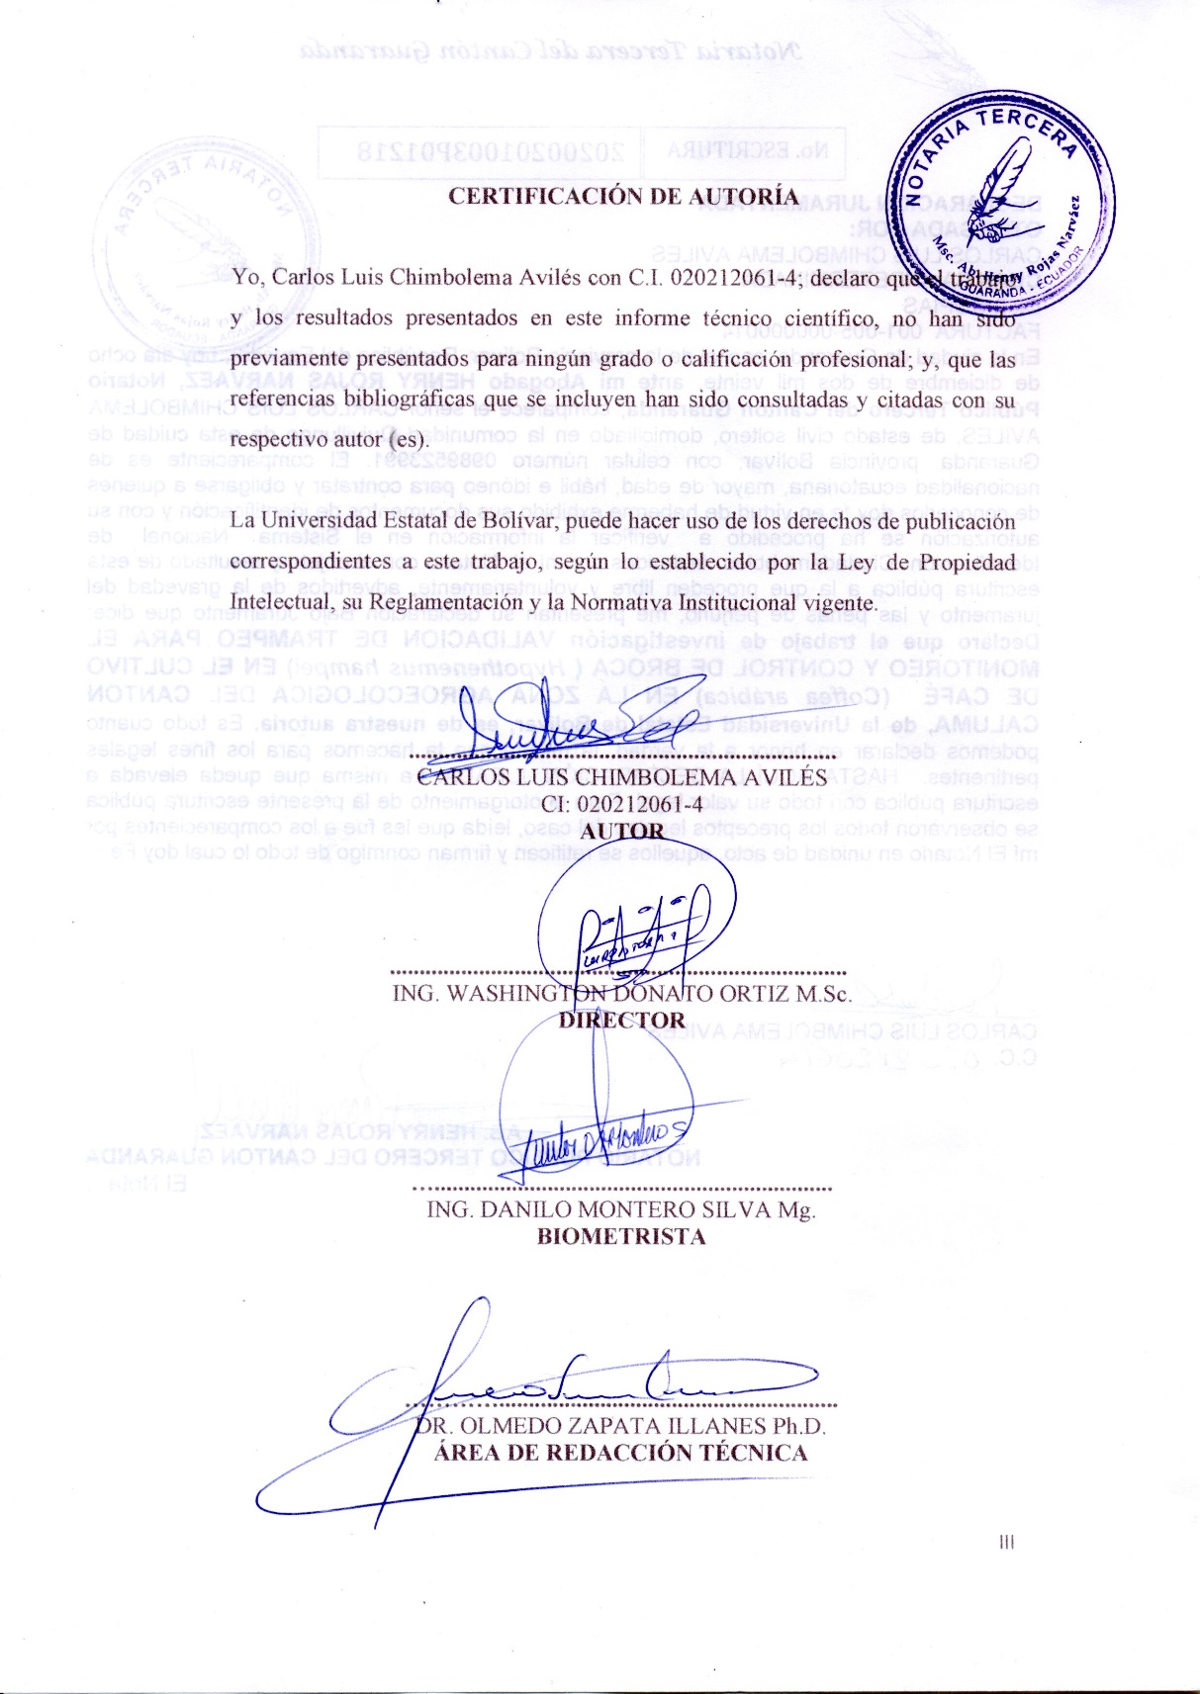

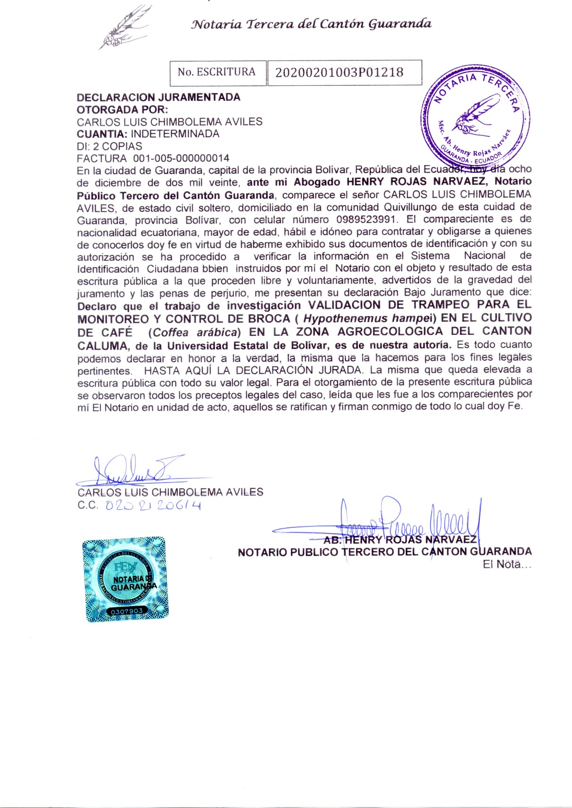

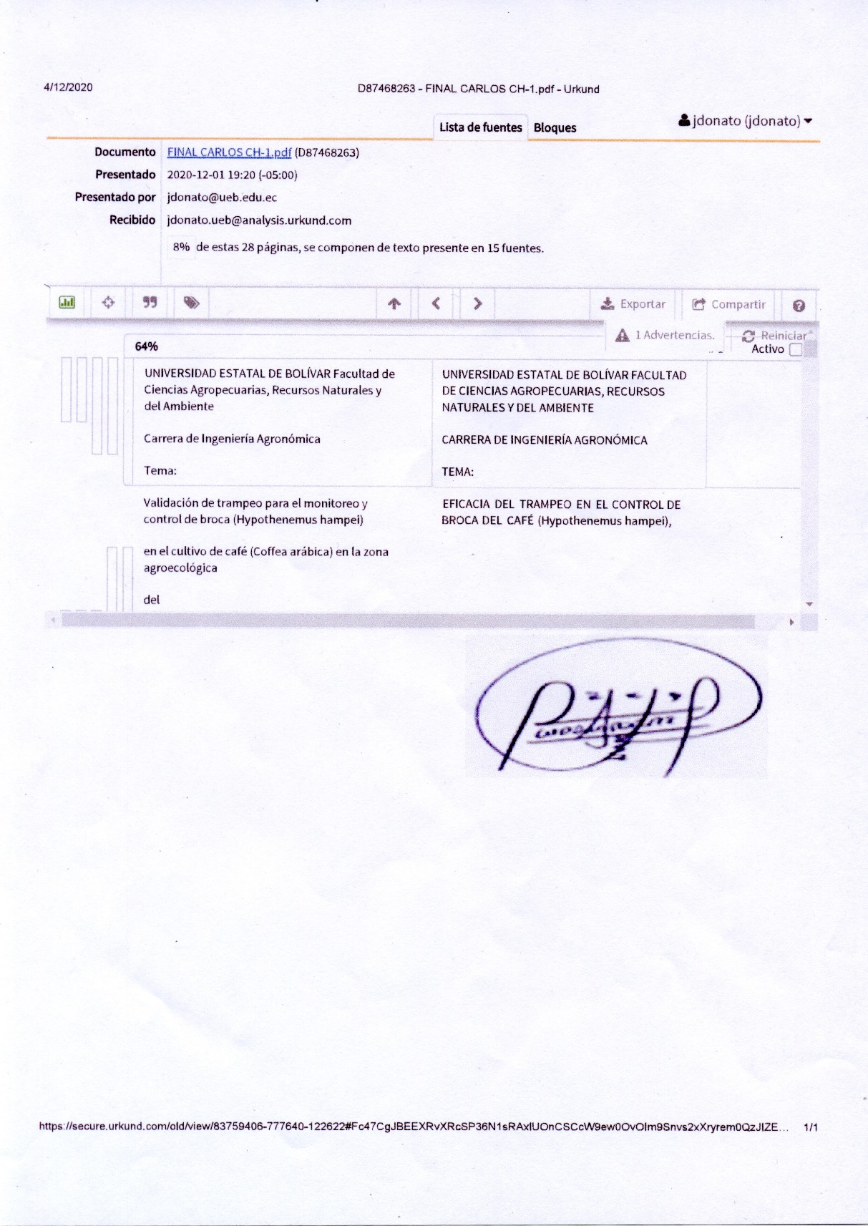

DEDICATORIA

Dedico este trabajo principalmente a Dios por haberme dado la vida, y permitirme el haber llegado hasta este momento tan importante de mi formación profesional.

De igual forma, dedico este Proyecto a mi madre María Avilés por ser el pilar fundamental en mi vida y por demostrarme siempre su cariño y apoyo incondicional, que siempre ha sabido formarme con buenos hábitos y valores.

A mi padre que, a pesar de haberlo perdido a muy temprana edad, ha estado siempre cuidándome y guiándome desde el cielo.

A mi hijito Kylian Chimbolema, que es la razón de que me levante cada día, esforzarme por el presente y por el mañana, eres mi principal motivación.

A mi esposa Marcia Chimbo, por acompañarme durante todo este arduo camino y por compartir conmigo alegrías y fracasos.

A mis hermanos, porque me han brindado su apoyo incondicional y por compartir buenos y malos momentos.

A mi director Ing. Washington Donato, al Ing. Danilo Montero en el Área de Biometría y al Dr. Olmedo Zapata en el Área de Redacción Técnica, quienes con su amplia experiencia y conocimientos me orientaron al correcto desarrollo y culminación con éxito este proyecto.

AGRADECIMIENTO

Agradezco a Dios por protegerme durante todo mi camino y darme fuerzas para superar obstáculos y dificultades a lo largo de toda mi vida.

A mi madre, que con su demostración de ser una madre ejemplar me ha enseñado a no rendirme ante nada y siempre perseverar a través de sus sabios consejos.

A la Universidad Estatal de Bolívar, Facultad de Ciencias Agropecuarias, Carrera de Ingeniería Agronómica por permitirme formar parte de esta prestigiosa institución.

A los miembros de mi Tribunal de Proyecto y a los profesores de cada asignatura que compartieron sus conocimientos para ser un buen profesional gracias por sus consejos y todo su apoyo.

Al Ing. David Echeverría por su valiosa guía y asesoramiento en la realización de mi proyecto.

 |  |  | ÍNDICE DE CONTENIDOS
CONTENIDO |  |  |  |  | Pág.
I |  | INTRODUCCIÓN |  |  |  |  | 1
II |  | PROBLEMA |  |  |  |  | 4
III |  | MARCO TEÓRICO |  |  |  |  | 5
3.1. |  | El cultivo del café |  |  |  |  | 5
3.1.1. |  | Café Arábico |  |  |  |  | 5
3.2. |  | La fenología del café en relación con la broca |  |  |  |  | 6
3.3. |  | Origen de la broca |  |  |  |  | 7
3.4. |  | Clasificación taxonómica de la broca |  |  |  |  | 7
3.5. |  | Generalidades de la broca |  |  |  |  | 7
3.5.1. |  | Huevo |  |  |  |  | 8
3.5.2. |  | Larva |  |  |  |  | 8
3.5.3. |  | Pupa |  |  |  |  | 8
3.5.4. |  | Adulto |  |  |  |  | 8
3.6. |  | Cosecha del café |  |  |  |  | 9
3.7. |  | Postcosecha del café |  |  |  |  | 10
3.7.1. |  | Beneficio por la vía húmeda |  |  |  |  | 10
3.7.2. |  | Beneficio ecológico |  |  |  |  | 10
3.7.3. |  | Beneficio húmedo enzimático |  |  |  |  | 10
3.7.4. |  | Beneficio semihúmedo |  |  |  |  | 11
3.7.5. |  | Beneficio por la vía seca |  |  |  |  | 11
3.8. |  | Daños que ocasiona Hypothenemus hampei |  |  |  |  | 12
3.9. |  | Control etológico |  |  |  |  | 13
3.9.1. |  | Trampas artesanales |  |  |  |  | 13
3.9.2. |  | Atrayentes |  |  |  |  | 15
3.10. |  | Percepción del color |  |  |  |  | 15
IV |  | MARCO METODOLÓGICO |  |  |  |  | 16
4.1. |  | Materiales |  |  |  |  | 16
4.1.1. |  | Localización de la investigación |  |  |  |  | 16
4.1.2. |  | Situación geográfica y climática |  |  |  |  | 16
4.1.3. |  | Zona de vida |  |  |  |  | 16
4.1.4. |  | Material experimental |  |  |  |  | 17
4.1.5. |  | Materiales de campo |  |  |  |  | 17
4.1.6. |  | Materiales de oficina |  |  |  |  | 17
4.2. |  | Métodos |  |  |  |  | 17
4.2.1. |  | Factor en estudio |  |  |  |  | 17
4.2.2. |  | Tratamientos |  |  |  |  | 17
4.2.3. |  | Tipo de diseño |  |  |  |  | 18
4.2.3.1. |  | Procedimiento |  |  |  |  | 18
4.2.4. |  | Tipos de análisis |  |  |  |  | 18
4.3. |  | Métodos de evaluación y datos a tomados |  |  |  |  | 19
4.3.1. |  | Altura de planta (AP) |  |  |  |  | 19
4.3.2. |  | Diámetro de la copa (cm) (DC) |  |  |  |  | 19
4.3.3. |  | Brocas según estado de posicionamiento A, B, C y D en el grano (BPG) |  |  |  |  | 9 19
4.3.4. |  | Número de nudos/rama (NNR) |  |  |  |  | 19
4.3.5. |  | Número de nudos productivos/rama (NNPR) |  |  |  |  | 19
4.3.6. |  | Número de granos/nudo (NGN) |  |  |  |  | 20
4.3.7. |  | Porcentaje de infestación de la broca del fruto de café (PIBC) |  |  |  |  | 20
4.3.8. |  | Número de brocas capturadas/trampa (BCT) |  |  |  |  | 20
4.3.9. |  | Producción de café cereza planta (PCCP) |  |  |  |  | 21
4.3.10. |  | Peso de 100 granos maduros (PGM) |  |  |  |  | 21
4.3.11. |  | Rendimiento de cerezas (R-kg/ha) |  |  |  |  | 21
4.3.12. |  | Análisis económico |  |  |  |  | 21
4.4. |  | Manejo del ensayo |  |  |  |  | 21
4.4.1. |  | Análisis físico-químico del suelo |  |  |  |  | 21
4.4.2. |  | Elaboración de las trampas |  |  |  |  | 22
4.4.3. |  | Distribución de unidades experimentales e instalación de trampas |  |  |  |  | 22
4.4.4. |  | Monitoreo de las trampas |  |  |  |  | 22
4.4.4.1. |  | Mantenimiento de las trampas |  |  |  |  | 22
4.4.4.2. |  | Conteo de broca capturada |  |  |  |  | 22
4.4.5. |  | Fertilización |  |  |  |  | 23
4.4.6. |  | Control de malezas |  |  |  |  | 23
4.4.7. |  | Cosecha |  |  |  |  | 23
V. |  | RESULTADOS Y DISCUSIÓN |  |  |  |  | 24
5.1. |  | Prueba de Tukey |  |  |  |  | 24
5.2. |  | Variable cualitativa |  |  |  |  | 36
5.3. |  | Coeficiente de variación (CV) |  |  |  |  | 37
5.4. |  | Análisis de correlación y regresión lineal |  |  |  |  | 37
5.4.1. |  | Coeficiente de correlación “r” |  |  |  |  | 38
5.4.2. |  | Coeficiente de regresión “b” |  |  |  |  | 38
5.4.3. |  | Coeficiente de determinación (R²%) |  |  |  |  | 38
5.5. |  | Análisis económico |  |  |  |  | 39
VI. |  | COMPROBACIÓN DE LA HIPÓTESIS |  |  |  |  | 41
VII. | CONCLUSIONES Y RECOMENDACIONES |  |  | 42
7.1. | Conclusiones |  |  | 42
7.2. | Recomendaciones |  |  | 43
 | Bibliografía |  |  | 44
 |  | ANEXOS

ÍNDICE DE TABLAS

TABLA CONTENIDO PÁG.
1 | Resultados promedios de las variables agronómicas evaluadas en validación de trampeo para el monitoreo y control de broca (Hypothenemus hampei) en el cultivo de café (Coffea arábica) Caluma. 2019……….….…..……………………………………..… | 24
2 | Registro de brocas según estado de posicionamiento A, B, C y D en el grano (BPG), clasificación de la broca según la escala utilizada por el CENICAFÉ, Colombia……………………………………..... | 36
3 | Resultados del análisis de correlación y regresión lineal de las variables independientes (Xs), que tuvieron una estrechez significativa sobre el Rendimiento por hectárea (Variable dependiente Y) en el cultivo de café, (Caluma. 2019)………………………………………………………………... | 37
4 | Costo total de las trampas……………………………………………. | 39
5 | Costo total por tratamiento……………………………………...…... | 40
6 | Ingreso total del tratamiento T1……………………………………... | 40
7 | Cálculo de la Cálculo de la relación beneficio/costo del tratamiento T1…………… | 40

ÍNDICE DE GRÁFICOS
GRÁFICO CONTENIDO PÁG.

1 | Promedios de Altura de planta………..……..……….……………… | 25
2 | Promedios de Diámetro de copa…………...………...………………. | 26
3 | Promedios de Número de nudos por rama ……...…………………… | 27
4 | Promedios de Número de nudos productivos por rama.……..………. | 28
5 | Promedios de Número de granos por nudo. ….…………………..….. | 29
6 | Promedios de Porcentaje de infestación de la broca del grano de café al inicio del ensayo………………………...………………………… | 30
7 | Promedios de Porcentaje de infestación de la broca del grano de café al final del ensayo……...…………………....………………..……… | 31
8 | Promedios de Número de brocas capturadas/trampa promedio de 2, 4  y 6 meses...………………………………..…………………………. | 32
9 | Promedios de Peso de café cereza por parcela………………………. | 34
10 | Promedios de Peso de 100 granos maduros (PGM).……….……….. | 34
11 | Promedios de Rendimiento de cerezas …..………….……….……… | 35

ÍNDICE DE ANEXOS

ANEXO

1 | Mapa de la ubicación de la investigación
2 | Resultados del análisis físico y químico del suelo
3 | Base de datos
4 | Fotografías de la instalación, seguimiento y evaluación del ensayo (Caluma. 2019)
5 | Glosario de términos técnicos

RESUMEN

Hypothenemus hampei ha tenido la habilidad de invadir casi todos los países productores de café en África, Asia, América y las islas del Caribe. Es muy difícil que los insecticidas sean efectivos cuando Hypothenemus hampei ya ha ingresado al endospermo del fruto del café, cuando aparece en una zona hay que tratar de convivir con él. Los datos de las capturas muestran que, trampas localizadas en los cafetales sirven de alerta a los caficultores para establecer cuándo está volando en busca de nuevos frutos. Los objetivos de esta investigación fueron: Realizar el monitoreo para determinar las poblaciones de Hypothenemus hampei que afectan el cultivo. Evaluar la eficiencia del trampeo fiesta. Determinar el análisis económico de la relación beneficio/costo (B/C). La información generada a partir de esta investigación sistematiza los resultados para evaluar la efectividad de las trampas para el control de Hypothenemus hampei y el análisis económico que permite conocer los costos de su implementación y manejo. El ensayo se realizó en la propiedad del Sr. Vicente Figueroa, ubicada en el sector Lomas de Pita del cantón Caluma de la provincia de Bolívar. Se consideró un tratamiento para cada trampa, se realizó un diseño de bloques completos al azar y un análisis de varianza ADEVA. Se realizó Prueba de Tukey al 5% para comparar promedios de los tratamientos en las variables que sean significativas. Análisis de correlación y regresión lineal simple y Análisis económico de trampas. Una vez realizado los análisis estadísticos y agronómicos, se sintetizan las siguientes conclusiones: El uso de trampas artesanales FIESTA para el monitoreo y captura de Hypothenemus hampei en cafetales del cantón Caluma, resultó efectiva. El uso de tres partes de metanol y una parte de etanol como atrayente alcohólico resultó efectivo para la captura de brocas adultas hembras. El uso de trampas para el control de Hypothenemus hampei del café es el método más ecológico y permite mantener la biodiversidad de la zona cafetera, evitar el surgimiento de otras plagas y lo más importante, al hacer un uso racional de los insecticidas prevenir la contaminación ambiental. Económicamente la alternativa tecnológica que presentó un beneficio neto de $ 3.95 USD fue el T1: Trampa de color rojo con una relación beneficio/costo: B/C de $ 2.46 USD y una relación de ingreso/costo I/C de $ 1.45 USD.
SUMMARY

Hypothenemus hampei has had the ability to invade almost all coffee producing countries in Africa, Asia, America and the Caribbean islands. It is very difficult for insecticides to be effective when Hypothenemus hampei has already entered the endosperm of the coffee fruit, when it appears in an area you have to try to live with it. Capture data show that traps located in coffee plantations serve as an alert to coffee growers to establish when they are flying in search of new fruits. The objectives of this research were: To carry out monitoring to determine the populations of Hypothenemus hampei that affect the crop. Evaluate the efficiency of the party cheat. Determine the economic analysis of the benefit/cost ratio (B/C). The information generated from this research systematizes the results to evaluate the effectiveness of the traps for the control of Hypothenemus hampei and the economic analysis that allows knowing the costs of their implementation and management. The test was carried out on the property of Mr. Vicente Figueroa, located in the Lomas de Pita sector of the Caluma canton of the Bolívar province. A treatment was considered for each trap, a randomized complete block design and an ADEVA analysis of variance were performed. A 5% Tukey Test was performed to compare averages of the treatments in the variables that are significant. Simple linear regression and correlation analysis and Economic analysis of traps. Once the statistical and agronomic analyzes have been carried out, the following conclusions are synthesized: The use of FIESTA artisan traps for the monitoring and capture of Hypothenemus hampei in coffee plantations of the Caluma canton was effective. The use of three parts of methanol and one part of ethanol as alcoholic attractant was effective for the capture of adult females. The use of traps to control Hypothenemus hampei in coffee is the most ecological method and allows maintaining the biodiversity of the coffee zone, avoiding the emergence of other pests and, most importantly, by making a rational use of insecticides, preventing environmental contamination. Economically, the technological alternative that presented a net benefit of $ 3.95 USD was T1: Red color trap with a benefit/cost ratio: B/C of $ 2.46 USD and an income/cost I/C ratio of $ 1.45 USD.

- INTRODUCCIÓN

La planta del cafeto (Coffea arabica L.) y el fruto cosechado que es el conocido grano de café, es indudablemente, el producto agrícola del cual se han beneficiado más regiones y poblaciones, en el trópico del hemisferio occidental (Botero, L. 2006).

Los principales países productores de café a nivel mundial son: Brasil, país que históricamente ha sido y es el mayor productor de café con el 34.0% de la producción mundial, seguido en orden de importancia por Vietnam 17.5%, Colombia 9.2% e Indonesia 7.7% (ICAFÉ. Instituto del Café de Costa Rica. 2017).

En Ecuador el café se produce en 24 de las 23 provincias del país lo cual denota la gran importancia socioeconómica del sector. La Asociación Nacional de Exportadores de Café, ANECAFÉ, estima que en la región costa se siembra 112000 has; en la sierra 62000 has; en la región amazónica 55000 has y en Galápagos 1000 has de cafetales. Esta amplia distribución se presenta porque el Ecuador es uno de los 14 países, entre cerca de 70, que tiene producción mixta, es decir, cultiva las especies comerciales arábiga (Coffea arabica) y robusta (Coffeacanephora) (Delgado, P. et al., 2002).

En Ecuador el desarrollo de la explotación de café se encuentra ampliamente distribuido, el cultivo ocupa considerables superficies ya sea solo o asociado, principalmente en las provincias de: Azuay 35 has, Bolívar 4.33 has, Cañar 30 has, Carchi 131 has. El desarrollo de la explotación de café se encuentra ampliamente distribuido. En el 2017, la especie de café Arábigo representó el 65% de la producción nacional de café, con un rendimiento de 0.23 t/ha. El café Robusta constituyó el 35% del total producido a nivel nacional. Los factores que permitieron a los productores de café Arábigo obtener sus resultados son el uso de las variedades: Caturra (25%), Catucai (19%) y Sachimor (18%) (Monteros, A. 2017).

De la producción anual del país alrededor del 10% se destina al consumo interno: consumo doméstico e industrial; mientras que el 90% a la exportación, siendo Estados Unidos el mayor comprador de café ecuatoriano en grano; Alemania y Japón los principales destinos del café industrializado (López, L. y Zurita, G. s.f.).

En Bolívar, el café arábigo cuenta con una superficie sembrada de 155 has, con una producción de 40 TM, y un rendimiento de 0.26 TM/ha; el café robusto cuenta con una superficie sembrada de 233 has, con una producción de 71 TM, y un rendimiento de 0.30 TM/ha (Sistema de Información Pública Agropecuaria. SIPA. 2016).

El 7 de septiembre de 1988 se detectó la broca en Ecuador, y al año siguiente, en la región fronteriza de Ancuyá (Nariño, Colombia) (Ramírez, R. 2015).

La broca del café ha tenido la habilidad de invadir casi todos los países productores de café en África, Asia, América y las islas del Caribe. A pesar de que no se han estudiado detalladamente los mecanismos de dispersión que tiene este insecto, puede volar por más de 20 minutos y hasta durante tres horas, tiempo en el cual podría alcanzar distancias mayores a medio kilómetro. Es decir, su capacidad de vuelo es muy alta y las posibilidades de dispersarse por sí sola deben ser de preocupación, debido a la continuidad de los cafetales (Federación Nacional de Cafeteros de Colombia. s.f.).

La broca (Hypothenemus hampei) es considerada como la plaga que causa el mayor daño económico al cultivo de café, tiene la capacidad de reducir la cosecha y disminuir las cualidades fÌsicas del grano que afectan la inocuidad de la bebida debido a la presencia de ochratoxinas (CROPLIFE. s.f.).

Es muy difícil que los insecticidas sean efectivos cuando la broca ya ha ingresado al endospermo del fruto del café. Por lo tanto, una vez la broca aparece en una zona hay que tratar de convivir con ella. El uso de insecticidas como única medida de control de broca (Hypothenemus hampei) no es recomendable. Las aspersiones con insecticidas sólo son eficientes cuando se aplican oportunamente, esto ocurre cuando el insecto está penetrando el fruto y el producto entra en contacto con la broca, ya que una vez en el interior de la almendra, ningún insecticida ofrece un control satisfactorio, la aplicación continuada de insecticidas también conduce al desarrollo de resistencia (Bustillo, A. 2008).

Las cerezas infestadas que caen al suelo como consecuencia del ataque del insecto o de las actividades agronómicas del cultivo, son la mayor fuente de dispersión hacia nuevos frutos (Jaramillo, J. 2012).

Estudios en Colombia demuestran que las trampas son eficientes para determinar las épocas de vuelo de la broca en los cafetales y proporcionan información sobre su relativa abundancia a través del tiempo, alertando así a los caficultores sobre los peligros de la broca en un momento dado. La broca del café, es atraída hacia trampas cebadas con una mezcla de alcoholes. Los datos de las capturas muestran que, trampas localizadas en los cafetales sirven de alerta a los caficultores para establecer cuándo la broca está volando en busca de nuevos frutos (Bustillos, A. y Jiménez, M. 2003).

Los objetivos de esta investigación fueron:

- Realizar el monitoreo para determinar las poblaciones de broca que afectan el cultivo.
- Evaluar la eficiencia del trampeo fiesta en el control de broca.
- Determinar el análisis económico de la relación beneficio/costo (B/C).

II. PROBLEMA

La broca (Hypothenemus hampei), es considerado el principal insecto plaga del cultivo del café, el cual es uno de los factores que contribuye directa e indirectamente con la baja rentabilidad del mismo, tiene la capacidad de reducir la cosecha en más de un 50% al disminuir la conversión de café uva a pergamino.

La broca en el Ecuador dentro del cafetal, no se encuentra infestando uniformemente toda la plantación sino en focos; aun dentro de cada planta se observan algunas ramas más infestadas que otras. Las pérdidas que ocasionan las brocas son en dos aspectos principalmente: en peso y calidad, ya que por cada 1% de infestación se estima que hay una reducción en el peso de la cosecha del 0.275%. Sin embargo, el daño más importante constituye la afectación directa sobre la calidad física y organoléptica del café; pues los orificios en el fruto causados por la broca crean condiciones favorables para el ataque de hongos.

El manejo de la broca representa un costo adicional en la producción de café, por tanto, se deben usar las prácticas más eficaces y económicas para mantener la rentabilidad de la finca; esta necesidad de incorporar una alternativa factible para el monitoreo y control de la broca, hace que las trampas artesanales con atrayentes alcohólicos para la captura de brocas adultas, se presente como una alternativa de bajo costo, siendo factible su uso por parte de los productores en programa de manejo integrado.

La información generada a partir de esta investigación sistematiza los resultados para evaluar la efectividad de las trampas para el control de broca y el análisis económico que permite conocer los costos de su implementación y manejo; información que servirá de referencia a caficultores que deseen implementar esta estrategia en una útil herramienta de apoyo de manera efectiva y armoniosa con el ambiente, contribuyendo a reducir de manera significativa los daños económicos que la plaga ocasiona.

III. MARCO TEÓRICO

3.1. El cultivo del café

El café es una planta tropical que crece entre los 25° de latitud Norte y los 25° de latitud Sur. Son importantes la temperatura, lluvia, sol, viento y suelo, pero las exigencias son distintas según las variedades que se cultiven. En general, el café necesita precipitaciones anuales de entre 1200 y 2000 mm, si bien el café Arábica necesita menos que otras especies. El ciclo de períodos lluviosos y secos es importante para el crecimiento, la brotación y la floración. La cantidad de lluvia que necesite dependerá de las propiedades de retención del suelo, la humedad atmosférica la nubosidad y también de las prácticas de manejo del cultivo (Fischersworring, B. y Robkamp, R. 2001).

El café es una especie autoalogama, o sea que presenta plantas autógamas y alógamas, las primeras se autofecundan y las segundas son de fecundación cruzada y constan de un solo eje. En su parte extrema existe la zona donde crece permanentemente, esta da origen a los nudos y entrenudos donde se desarrollan las ramas laterales, así el crecimiento de este arbusto leñoso es de forma cónica. En la base de los nudos hay seis yemas a cada lado, una es la cabeza de serie y cinco seriadas, la cabeza de serie da inicio a las ramas laterales, las otras yemas seriadas se desarrollan y forman los hijuelos, los cuales serán los nuevos tallos (Christiansen, J. 2004).

3.1.1 Café arábigo

El arábica está considerado el mejor café en grano, ya que, aunque tiene menos cuerpo que el robusta, es más equilibrado, aromático y tiene una acidez muy agradable. Además, tiene menos cafeína que otras variedades, tiene entre un 0,8% y un 1,4% de cafeína, muy lejos del 4% que puede llegar a tener un café robusta. Es sin duda, un café sutil, delicado y elegante con un gran equilibrio entre sabor y cuerpo el grano de arábica puede distinguirse fácilmente a simple vista, ya que tiene una forma más alargada y aplanada que el robusta y está atravesado por una línea en forma de ligera S, su característica más visible. (Nescafé s.f.)

Los aspectos más sobresalientes de la morfología aérea de la planta del café tienen que ver con dos tipos de brotes:
- Ortotrópicos, que crecen verticalmente y comprenden el tallo principal y los chupones.
- Plagiotrópicos, que crecen horizontalmente y comprenden las ramas primarias, secundarias y terciarias. Las ramas primarias no se pueden renovar. Al perderse una rama primaria, el cafeto pierde una zona muy importante para la producción de frutos (López, L. 2012).

3.2. La fenología del café en relación con la broca

Cuando finaliza la cosecha, se dan migraciones masivas de la broca, que abandona los cultivos debido a la mínima oferta de frutos durante este período. Sin embargo, una parte de ellas permanece en los frutos sobremaduros que no fueron cosechados. En estos frutos la emergencia y la oviposición se detienen por completo, y se encuentra una gran concentración de adultos. La broca puede atacar los frutos desde 70 días después de la floración, pero tan sólo en frutos mayores a 120 días cuando éstos tienen más del 20% de peso seco, los encuentra aptos para iniciar su reproducción mediante la ovoposición. Demostró que la ovoposición ocurre en menos de 4 a 5 días en frutos mayores a 150 días con un peso seco del 27%, mientras que esta toma hasta 90 días cuando se expone a frutos de 60 días de edad. El registro de las floraciones en las fincas es muy importante porque permite hacer predicciones sobre el tiempo de ocurrencia de la cosecha, sus picos y los momentos críticos de posibles ataques de la broca (Bustillo, A. 2002).

3.3. Origen de la broca

Es originaria de África ecuatorial, fue introducida al continente americano a principios del siglo pasado convirtiéndose en un problema por su rápida propagación y por la intensidad del daño que ocasiona en los granos de café (CropLife. s.f.).

3.4. Clasificación taxonómica de la broca

Clase: Insecta
Orden: Coleóptera
Familia: Scolytidae
Género: Hypothenemus
Especie: hampei
Nombre científico: Hypothenemus hampei (Alonso, M. y Lyal, C. 2018).

3.5. Generalidades de la broca

La broca del cafeto es un coleóptero muy pequeño, de color negro y apariencia similar a los gorgojos. Es un insecto holometábolo pues presenta metamorfosis completa (huevo, varios estados larvarios, una pupa y el estado adulto) (González, I. y Rodríguez, A. 2011).

La broca es atraída a los cafetales por el “olor” (metabolitos secundarios que produce el cafeto en su proceso de formación del fruto) y luego, por el color y la forma del fruto. Las brocas que llegan posteriormente, son atraídas por los mismos factores, pero también por los volátiles liberados por el fruto del café infestado por la primera broca. Hay evidencias que en los desechos fecales se producen sustancias que atraen a otras hembras. Las hembras tienden a agregarse al llegar a un cafetal y se concentran en ciertas ramas (Bustillo, A. 2008).

Hypothenemus hampei presenta metamorfosis completa, es decir su ciclo de vida lo completa pasando por cuatro estadíos:

3.5.1. Huevo

Durante toda la vida deposita entre 60 y 100 huevos, aproximadamente. Los huevos eclosionan después de 7 días en promedio, y es cuando las larvas comienzan a alimentarse de la almendra, formando una galería hacia un lado del túnel principal (Bustillo, A. 2005).

3.5.2. Larva

Miden alrededor de 2 mm, tiene forma y color de un grano de arroz blanco, son ápodas, en forma de “C” y pelos esparcidos sobre cabeza y cuerpo. La cabeza es café con mandíbulas extendidas al frente. Las larvas hembras mudan 2 veces y los machos una vez. Son muy voraces y el período larval es de 12 días (Arbaiza, A. 2002).

3.5.3. Pupa

La larva se transforma en pupa en el interior de la semilla destruida y en este momento del ciclo no se alimenta. Cuenta con coloración blanca en los primeros tres o cuatro días, cabeza completamente cubierta por pronotum, antenas y piezas bucales libres y distintos tonos marrones claros. La longitud varía según el sexo. Pupas hembras tienen 1.8 mm de longitud y machos 1.3 mm, este período pupal dura ocho días (CropLife. s.f.).

3.5.4. Adulto

La hembra se caracteriza por ser más grande que el macho (1.5-1.78 mm), de color más claro y con alas membranosas rudimentarias atrofiadas (no pueden volar), en tanto que en las hembras el par de alas metatorácicas son tan desarrolladas que le permiten volar ciertas distancias. El adulto macho no tiene sino función reproductora, se encuentra siempre en el interior de los frutos, además es incapaz de perforar un fruto. Tanto el macho como la hembra tienen la cabeza globular, bastante escondida dentro del protórax que es semiesférico. Las antenas son pequeñas, con cinco segmentos del tipo geniculado con setas en el extremo macizo. Cuando aparecen los adultos, la progenie es de 25 a 30 individuos en todos los estados de desarrollo, con 10 hembras por macho. Se presentan 2 o 3 generaciones antes de cosechar. La broca continúa viviendo en los frutos no cosechados en la planta o suelo. En lugares con período intercosecha bien definido y baja precipitación, los adultos se agrupan en los frutos negros y las primeras lluvias provocan la emergencia masiva, entonces las hembras buscan frutos nuevos. Se estima que la duración de vida de las hembras es de 81-282 días, con promedio 156 días, es decir 5 meses. Los machos viven entre 40 - 50 días (Arbaiza, A. 2002).

3.6. Cosecha del café

La cosecha es la etapa más importante del cultivo porque va influir en la calidad del café; es la actividad de recoger los frutos que maduraron en la planta. Se realizan varias pasadas ya que el café tiene floraciones escalonadas, y por lo tanto también la maduración es secuencial. La cosecha selectiva consiste en recoger solo frutos maduros y sin desprender el peciolo de las ramas (Cuya, E. 2013).

El café debe ser cosechado en un grado de madurez óptimo es decir la cereza debe ser un fruto de color rojo o amarillo según la variedad cultivada. Para la cosecha debe establecerse un procedimiento que considere la higiene de los recipientes de recolección, las herramientas y los equipos, para evitar la contaminación. La cosecha debe ser manual en recipientes adecuados que faciliten la operación de los trabajadores. Se debe incluir la colocación de lonas debajo de los cafetos para que los frutos que caigan no entren en contacto directo con el suelo. Las básculas empleadas para medir el peso del café recolectado deben calibrarse por lo menos una vez al año (Agencia Ecuatoriana de Aseguramiento y Calidad del Agro. AGROCALIDAD. 2013).
3.7. Postcosecha del café

Los métodos de postcosecha del café son: beneficio por la vía húmeda, beneficio subhúmedo o ecológico, beneficio húmedo enzimático, beneficio semihúmedo y beneficio por la vía seca (Duicela, L. 2010).

3.7.1. Beneficio por la vía húmeda

Es un proceso de transformación del café cereza maduro, involucra el boyado, el despulpado, la fermentación y el lavado para obtener el café pergamino húmedo; que luego del secado y trillado da como producto final el café, se obtiene un café de mayor calidad en comparación con el procesamiento por la vía seca (Fischersworring, B. y Robkamp, R. 2001).

3.7.2. Beneficio ecológico

El beneficio ecológico o beneficio subhúmedo es un proceso de transformación del café cereza a café pergamino húmedo usando un equipo especial denominado módulo de beneficio ecológico que está integrado por una despulpadora, un desmucilaginador mecánico y un sistema de lavado. “El café pergamino húmedo luego del secado y trillado, da como producto final el café” (Duicela, L. 2010).

3.7.3. Beneficio húmedo enzimático

El beneficio húmedo enzimático es un proceso de transformación de café cereza a café pergamino húmedo, usando enzimas aceleradoras de la fermentación, que luego del secado y trillado, da como producto final el café lavado. El esquema de este proceso, involucra todas las etapas del beneficio por la vía húmeda con una significativa reducción en el tiempo de fermentación. La fermentación enzimática se realiza usando enzimas altamente concentradas que aceleran el proceso de fermentación del “café baba”. Las enzimas son moléculas de proteínas que tienen la capacidad de facilitar y acelerar las reacciones químicas que tienen lugar en los tejidos vivos, disminuyendo el nivel de la "energía de activación" propia de la reacción. Se entiende por "energía de activación" al valor de la energía que es necesario aplicar (en forma de calor, electricidad o radiación) para que dos moléculas determinadas colisionen y se produzca una reacción química entre ellas, (Duicela, L. 2017).

3.7.4. Beneficio semihúmedo

En este método, una vez que se ha despulpado el café, se deja escurrir una parte del mucílago y luego se coloca en el tendal o en la marquesina, con un espesor de la masa de café de 3 a 5 cm, y debe removerse entre 5 y 7 veces al día. Si no se remueve lo suficiente en las primeras horas de secado, el café recubierto de mucílago se compacta y forma grumos que fácilmente puede ser atacado por hongos. En este proceso el secado del café recubierto de mucílago requiere entre 40 y 50 horas de sol, (Duicela, L. et al., 2009).

3.7.5. Beneficio por la vía seca

El beneficio por vía seca, es un proceso de transformación del café cereza a café natural. “El beneficio por vía seca es el tratamiento que se da al café cereza y consiste en deshidratarlo, por medios naturales o artificiales, hasta un nivel en que puede ser llevado a la píladora para la eliminación física de las envolturas del almendro” (Duicela, L. 2010).

3.8. Daños que ocasiona Hypothenemus hampei

Los granos de café liberan ciertas sustancias de naturaleza alcohólica durante su maduración, las cuales sirven de atrayentes a las hembras adultas de la broca. Aprovechando este principio se puede hacer trampas para capturar hembras de broca, antes de que ovopositen en las cerezas de café; os alcoholes usados son el metílico y el etílico (Fundación para el Desarrollo Socioeconómico y Restauración Ambiental. FUNDESYRAM. s.f.).
Las hembras inician su perforación en la mayoría de los casos en la corona del fruto, o sea en el extremo opuesto a la base de la cereza; perfora hasta el endospermo donde empieza a depositar sus huevos. Si el fruto no tiene la consistencia adecuada, la hembra permanece en el canal de perforación sin penetrar en el endospermo. Si la perforación inicia cuando los frutos están muy pequeños (estado lechoso), el principal daño consiste en la caída del fruto con la consecuente reducción del rendimiento. El mayor daño es causado cuando el fruto está en el estado semi-consistente, ya que en esta etapa el endospermo se torna duro ofreciendo un sustrato apropiado para la oviposición, la alimentación de los adultos y el desarrollo de los estadíos inmaduros. Este daño da como resultado la pérdida de peso (frutos podridos, frutos perdidos, granos vaciados, etc.), disminución de la calidad (granos “picados”) y reducción del rendimiento de hasta el 50% de la producción (Acuña, P. y Betanco, W. 2007).

Según la edad del fruto, la broca gasta entre 5 y 11 horas para llegar a posición B, pero para entrar a la almendra posición C y poner huevos tarda entre 13 semanas, en frutos de 60 días, y 4 días en frutos de 210 días de desarrollo. Si la broca ataca frutos de cafés menores a 90 días, entre el 23% y 50% de éstos caen, y en aquellos frutos que quedan en el árbol, más del 60% de las brocas los abandonan o mueren por causas naturales y no dañan la almendra. Un porcentaje de las brocas vivas, queda en el canal de penetración esperando a que la almendra alcance la consistencia óptima para iniciar la puesta de huevos (Arcila, A. s.f.).

Clasificación de la broca según estado de posicionamiento utilizada por el CENICAFE, Colombia.
3.9. Control etológico

La Etología se refiere al estudio del comportamiento de los animales (insectos) con relación a su medio ambiente. Por consiguiente, el control etológico viene a ser el control de plagas aprovechando los estímulos que se relacionan al comportamiento y que sirven como atrayentes de los insectos. En general, el uso del control etológico incluye la utilización de cebos, atrayentes cromáticos: ciertos colores que resultan atrayentes para algunas especies de insectos) y feromonas para ser utilizadas mediante el uso de trampas (Cañedo, V., Alfaro, A. y Kroschel, J. 2011).

El control etológico o trampeo tiene por objeto reducir la población de broca sobreviviente entre cosechas y así reducir la infestación inicial y la tasa de incremento de la población en la siguiente cosecha. Este método utiliza trampas cebadas con atrayentes para capturar las hembras colonizadoras en zonas libres y no reconocidas oficialmente como tales en el período intercosecha y colocar trampas en cordón fitosanitario en los límites de zonas libres durante todo el año. Se pueden capturar cantidades significativas de adultos, pero únicamente en el período cuando no hay frutos disponibles en las plantas (CropLife. s.f.).

El trampeo es una técnica que explota la sensibilidad olfativa de la broca adulta para atraerla y capturarla, utilizando atrayentes similares a aquellos elaborados en los frutos del café más un sistema de difusión y un recipiente de captura. Las trampas para la captura de la broca, son preparadas con la finalidad de atraer a las brocas existentes en las cerezas que quedaron en el cafetal y de las que cayeron al suelo, las brocas son atraídas por los olores que emanan las trampas (Briceño, G. 2017).

3.9.1. Trampas artesanales

Una trampa es una estructura física que posee características que le permiten atraer y capturar algún organismo en particular. En el caso de insectos existen formas muy variadas en el diseño de las trampas, el cual depende del tipo de insecto que se desea capturar (Barrera, J. et al., 2006).
Por su bajo costo y eficacia, las trampas artesanales son ampliamente usadas para el monitoreo y control de la broca del café (Hypothenemus hampei) en zonas cafetaleras de México, Centroamérica, Sudamérica y el Caribe. Al menos existen dos grandes grupos de trampas artesanales cuyo uso se ha masificado: el de conos (vasos) múltiples, empleado sobre todo en Costa Rica, y el de botellas plásticas de refrescos o envases PET (polietileno tereftalato, un derivado del petróleo), en el resto de los países. Entre las ventajas asociadas al uso de envases PET están su amplia disponibilidad y la oportunidad de contribuir al reciclado de este tipo de materiales. Las trampas hechas con envases de PET presentan algunas variantes según la región o país, una de estas variantes es el número de ventanas que se recortan en la botella con el propósito de permitir la entrada de las brocas voladoras a la trampa. ECO-IAPAR es ejemplo de trampa con una ventana (Barrera, J.; Herrera, J., Chiu, M., Gómez, J. y Valle, J. 2008).

La trampa Fiesta se desarrolló en Costa Rica por su forma artesanal fue coloquialmente llamada así porque está formada por tres vasos cubiertos por un plato de plástico para fiestas, respectivamente (Barrera, J. et al., 2006).

A los dos vasos superiores se les remueve su base para que actúen como un embudo y, en la parte superior de la trampa se cuelga el atrayente, en el vaso inferior o tercero, se agrega agua con jabón en polvo para que la broca quede atrapada y muera; se debe colgar las trampas en la zona del árbol donde se encuentren los frutos (Bustillos, A. y Jiménez, M. 2003).

La trampa ECOIAPAR desarrollada en Brasil, está hecha de materiales de desecho como botellas vacías de plástico de refrescos embotellados que se usan como “el cuerpo” de la trampa, y botellitas vacías de vidrio de medicamentos usadas como dispersores del atrayente. Por su bajo costo es una trampa muy barata y adecuada para el monitoreo de áreas grandes; al conjugar bajo costo (materiales reciclables) y facilidad de elaboración y manejo (accesible a productores) con efectividad de captura (Barrera, J., Villacorta, A., Herrera, J. y García, H. 2003).

3.9.2. Atrayentes

La trampa con atrayente para la broca, permite la captura de hembras colonizadoras que emigran de los frutos secos en búsqueda de nuevos frutos. Al capturar dichas poblaciones de brocas se logra evitar el daño a los granos de café de la futura cosecha (Bautista, F. et al., 2001).

El uso de sustancias atrayentes, como metanol y etanol resulta ser sorprendentemente poderoso para atraer a la broca, son dos sustancias que se producen en fábricas de productos químicos; en la naturaleza son comunes en procesos de fermentación o pudrición de materia orgánica, como madera y frutas. El alto grado de atracción, junto con el bajo costo y la fácil disponibilidad, hicieron que al paso de los años la propiedad de la mezcla fuera aprovechada para desarrollar este sistema de trampeo. En la actualidad, la mezcla de metanol (=alcohol metílico) + etanol (=alcohol etílico) es el atrayente más efectivo para la captura de Hypothenemus hampei bajo condiciones de campo. Desde el Siglo XIX se conocía que muchos miembros de Scolytinae, eran atraídos por materiales fermentados y olores emanados de árboles muertos o moribundos. Pero no fue hasta finales de la década de 1960 y principios de la década de 1970 que se determinó que tal atracción era provocada por varios compuestos, entre ellos el etanol como atrayente primario (Barrera, J., Herrera, J. y Rojas, J. 2006).

3.10. Percepción del color

Los insectos tienen un rango de percepción del color, un tanto más amplia que la del hombre, por ejemplo, más o menos de 2500 a 7000 unidades Amstrong, y por lo tanto detectan las radiaciones ultravioletas. Estas longitudes de onda van de ultravioleta (3200 Amstrong), violeta (3700 Amstrong), azul (4400 Amstrong), verde (5000 Amstrong), amarillo (5500 Amstrong), anaranjado (6000 Amstrong), rojo (6300 a 7600 Amstrong) (Kennedy, Z. 2016).

IV. MARCO METODOLÓGICO

4.1. Materiales

4.1.1. Localización de la investigación

La presente investigación se realizó en la propiedad del Sr. Vicente Figueroa.

Provincia: | Bolívar
Cantón: | Caluma
Parroquia: | Pita
Sector: | Lomas de Pita

4.1.2. Situación geográfica y climática

Altitud: | 312 msnm
Latitud: | 01º37’47.9” S
Longitud: | 79º16’44.6’’ W
Temperatura máxima: | 32 ºC
Temperatura mínima: | 17 ºC
Temperatura media anual: | 22.5 ºC
Precipitación media anual: | 1100 mm
Heliofanía: | 720 horas/luz/año
Humedad relativa promedio anual: | 80%

Fuente: Estación Meteorológica Granja El Triunfo-Universidad Estatal de Bolívar y registro GPS IN SITU Caluma. 2018.

4.1.3. Zona de vida

La vegetación según el sistema de zonas de vida de Holdridge, corresponde al bosque húmedo Tropical, (bh-T).

4.1.4. Material experimental

- Trampas Fiesta

4.1.5. Materiales de campo

Alcohol, atrayentes, brocha, cámara fotográfica, difusores, estacas, flexómetro, letreros de identificación, libreta de campo, lupa, machete, martillo, piola, pintura, rastrillo, vasos plásticos.

4.1.6. Materiales de oficina

Calculadora, computadora, lápiz, papel bond tamaño A4, paquete estadístico Statistixs 9.0.

4.2. Métodos

4.2.1. Factor en estudio

En esta investigación se evaluaron trampas artesanales tipo fiesta de colores.

4.2.2. Tratamientos

Se consideró un tratamiento para cada trampa según el siguiente detalle:

N° Tratamiento | Código
T1 | Rojo
T2 | Verde
T3 | Negro
T4 | Amarillo
T5 | Testigo (Blanco)

4.2.3. Tipo de diseño

Bloques Completos al Azar (DBCA).

4.2.3.1. Procedimiento

N° de localidades: | 1
N° de tratamientos: | 5
N° de repeticiones: | 3
N° de unidades experimentales: | 15
Distancia entre plantas: | 1 m
Área útil de la parcela: | 8 m x 4 m = 32 m²
Área total del ensayo: | 80 m² x 15 = 1200 m²
Área neta del ensayo: | 32 m² x 15 = 480 m²

4.2.4. Tipos de análisis

- Análisis de Varianza ADEVA según el siguiente detalle:

FUENTES DE VARIACIÓN | GRADOS DE LIBERTAD | C.M.E*
Bloques (r-1) | 2 | ƒ² e + 5 ƒ² bloques
Tratamientos (t-1) | 4 | ƒ² e + 3 Ө² t
Error Experimental (t-1) (r-1) | 8 | ƒ² e
TOTAL (txr) - 1 | 14

*Cuadrados Medios Esperados. Modelo fijo. Tratamientos seleccionados por el investigador.

- Prueba de Tukey al 5% para comparar promedios de los tratamientos en las variables que sean significativas (Fisher protegido).
- Análisis de correlación y regresión lineal simple.
- Análisis económico de trampas.

4.3. Métodos de evaluación y datos tomados

4.3.1. Altura de planta (AP)

Se midió desde la parte superficial del suelo hasta el ápice terminal del tallo principal en cinco plantas tomadas al azar de cada tratamiento, a los tres meses de la investigación utilizando un flexómetro y los resultados se expresaron en cm.

4.3.2. Diámetro de la copa (cm) (DC)

Con la ayuda de un flexómetro se midió en cm la distancia entre las “goteras” de la rama bajera más larga del cafeto; a los tres meses de la investigación en cinco plantas tomadas al azar de cada unidad experimental.

4.3.3. Brocas según estado de posicionamiento A, B, C y D en el grano (BPG)

Para determinar el estado de posicionamiento de broca del café (Hypothenemus hampei) en el grano, se procedió al registro por observación directa en 50 granos de cada unidad experimental al inicio del ensayo, según la escala utilizada por el CENICAFÉ, Colombia.

4.3.4. Número de nudos/rama (NNR)

Se seleccionó de cinco plantas tomadas al azar una rama del tercio medio del cafeto, se realizó el conteo de NNR, dato que se procedió a registrar al inicio del ensayo cosecha en cada uno de los tratamientos.

4.3.5. Número de nudos productivos/rama (NNPR)

Se seleccionó una rama al azar del tercio medio del cafeto en cinco plantas también tomadas al azar de cada tratamiento, se realizó el conteo de NNPR, es decir con presencia de granos.

4.3.6. Número de granos/nudo (NGN)

Se cosecharon los granos de tres nudos productivos consecutivos, luego se procedió al conteo directo de granos y se calculó el promedio nudo.

Se calculó mediante la siguiente fórmula:

NG
NGN = -------; donde:
NN

NGN = Promedio de granos/nudo
NG = Número de granos tomados en nudos consecutivos de rama
NN= Número de nudos

4.3.7. Porcentaje de infestación de la broca del grano de café (PIBC)

Al inicio y al final del ensayo, se escogió de cada parcela una planta de café al azar y de un nudo se realizó el conteo total de granos y de granos brocados, se procedió al registro de datos. Se calculó mediante la siguiente fórmula:

GB
PIBC (%) = ------- x 100; donde:
GT

PIBC (%) = Infestación de la broca
GB = Número de granos brocados (con síntomas de daño)
GT = Número total de granos de la muestra

4.3.8. Número de brocas capturadas/trampa (NBCT)

Filtrando el agua jabonosa de cada trampa en una cernidera, se contó la cantidad de brocas que fueron capturadas en cada una de ellas; se procedió al registro de datos quincenalmente hasta la cosecha, al final del ensayo, se obtuvo el promedio de las evaluaciones cada dos, cuatro y seis meses.
4.3.9. Peso de café cereza por parcela (PCCP)

Se determinó a partir de la recolección de los frutos maduros y el peso en gramos de cada uno de los tratamientos. Los datos se presentaron en kg de café cereza planta⁻¹.

4.3.10. Peso de 100 granos maduros (PGM)

A la cosecha se contaron 100 granos fisiológicamente maduros y sanos de cada tratamiento, los cuales se pesaron en una balanza de precisión. Los datos se expresaron en gramos.

4.3.11. Rendimiento de cerezas (R-kg/ha)

Luego de obtener el peso por tratamiento y conociendo el número de plantas por superficie, este peso se lo transformó en ha y se expresó en kg.

4.3.11. Análisis económico

Comparación de los costos de control tradicional con los costos de control en el área donde se establecieron las trampas según los registros contables de dichas actividades.

4.4. Manejo del ensayo

4.4.1. Análisis físico-químico del suelo

Al inicio y al final de la investigación se tomaron varias submuestras de puntos diferentes, a una profundidad de 0-30 cm, estas fueron mezcladas homogéneamente y se tomó una muestra de 2 kg de tierra y se la envió al Laboratorio de Suelos, Tejidos Vegetales y Aguas del INIAP-Estación Experimental Tropical Pichilingue (Anexo 2).

4.4.2. Elaboración de las trampas

Se realizó la construcción de 15 trampas artesanales tipo fiesta con los respectivos colores de acuerdo a cada tratamiento con atrayentes alcohólicos, para el difusor se utilizó frascos los mismos que contuvieron el atrayente que se preparó con tres partes de metanol y una parte de etanol, se utilizó detergente para hacer que las brocas no floten y recogerlas más fácilmente del fondo de la trampa.

4.4.3. Distribución de unidades experimentales e instalación de trampas

Se realizó la medición del área total de acuerdo a la distribución de las unidades experimentales con sus respectivas identificaciones, de acuerdo al croquis de campo, luego se realizóla instalación de las trampas que fueron colgadas en los árboles de café a una altura aproximada de 1.50 m del suelo o a la altura donde se encontraban a los frutos.

4.4.4. Monitoreo de las trampas

El monitoreo se dio en dos fases: Mantenimiento de la trampa y la cuantificación de la broca, en total se realizaron 12 revisiones.

4.4.4.1. Mantenimiento de las trampas

El mantenimiento consistió en la extracción de las brocas capturadas filtrando el agua contenida en la trampa a través del colador plástico fino, la broca se colectó en un recipiente plástico y se procedió al conteo; además se realizó el cambio del agua del contenedor de la trampa y se llenó el difusor con el atrayente.

4.4.4.2. Conteo de broca capturada

La revisión de las trampas se realizó cada 15 días con la ayuda de un recipiente y de una cernidera para poder observar las brocas capturadas por tratamiento.
4.4.5. Fertilización

Se aplicó 8-20-20 con una dosis de 50 g/planta, la segunda aplicación se dio 3 meses después utilizando Grem Edge con una dosis de 50 g/planta. Para la fertilización foliar del cafeto utilizamos Quimifol 600 y Cytoquin con una dosis de 40 g/20ltrs.

4.4.6. Control de malezas

El control de malezas se realizó en forma manual, con la utilización de machetes durante los seis meses de la investigación.

4.4.7. Cosecha

Durante el período de evaluación, se realizó una “cosecha selectiva”, recolectando los frutos en su punto óptimo de maduración, cosechando los frutos maduros sin destruir las yemas de los nudos productivos y sin causar el deshoje de las ramas.

V. RESULTADOS Y DISCUSIÓN

5.1. Prueba de Tukey

Tabla 1. Resultados promedios de las variables agronómicas evaluadas en validación de trampeo para el monitoreo y control de broca (Hypothenemus hampei) en el cultivo de café (Coffea arábica) Caluma. 2019.

Variables | Tratamientos |  |  |  |  | _  X | CV  (%)
AP  (NS) | T3 | T2 | T4 | T1 | T5 | 212.01  cm | 0.86
 | 213.60 A | 213.27 A | 212.33 A | 211.20 A | 209.63 A
DC  (*) | T2 | T4 | T1 | T3 | T5 | 176.47  cm | 2.15
 | 182 A | 180.67 A | 176.33 AB | 176 AB | 167.33 B
NNR  (NS) | T2 | T1 | T5 | T3 | T4 | 14  nudos | 4.96
 | 14 A | 14 A | 14 A | 13 A | 13 A
NNPR  (NS) | T5 | T1 | T3 | T2 | T4 | 7  nudos | 8.18
 | 8 A | 8 A | 7 A | 7 A | 7 A
NGN  (**) | T1 | T2 | T3 | T4 | T5 | 21  granos | 4.22
 | 24 A | 22 AB | 20 BC | 19 C | 18 C
PIBCI  (NS) | T2 | T1 | T3 | T4 | T5 | 38.93% | 9.22
 | 41.49 A | 39.30 A | 38.20 A | 38.04 A | 37.60 A
PIBCF  (**) | T5 | T4 | T3 | T2 | T1 | 36.06% | 11.34
 | 58.28 A | 38.26 B | 32 B | 31.92 B | 19.83 C
NBCT₂  (**) | T1 | T2 | T3 | T4 | T5 | 20  brocas | 4.69
 | 29 A | 23 B | 19 C | 17 C | 12 D
NBCT₄  (**) | T1 | T2 | T3 | T4 | T5 | 17  brocas | 3.21
 | 22 A | 21 A | 17 B | 14 C | 9 D
NBCT₆  (**) | T1 | T2 | T3 | T4 | T5 | 12  brocas | 2.83
 | 18 A | 15 B | 13 C | 10 D | 5 E
PCCP  (NS) | T1 | T4 | T2 | T3 | T5 | 25.85  kg | 4.38
 | 26.63 A | 25.97 A | 25.80 A | 25.47 A | 25.40A
PGM  (NS) | T2 | T1 | T3 | T4 | T5 | 211.87  gramos | 3.54
 | 220 A | 216.67 A | 209.33 A | 206.67 A | 206.67 A
R-kg/ha  (NS) | T1 | T4 | T2 | T3 | T5 | 5386.1  kg | 4.38
 | 5548.63 | 5409.73 | 5375 | 5305.57 | 5291.67

NS = No significativo. .
* = Significativo al 1%.
** = Altamente significativo al 1%.
Promedios con la misma letra, son estadísticamente iguales al 5%.
Promedios con distinta letra, son estadísticamente diferentes al 5%.
La respuesta de las trampas en relación a las variables: Altura de planta (AP), Número de nudos/rama (NNR), Número de nudos productivos/rama (NNPR), Porcentaje de infestación de la broca del grano de café al inicio del ensayo (PIBCI), Peso de café cereza por parcela (PCCP), Peso de 100 granos maduros (PGM), Rendimiento de cerezas (R-kg/ha), fueron no significativas (NS), es decir los colores de las trampas no incidieron en forma significativa en estas variables. Las diferencias numéricas quizás fueron debidas al azar (Tabla 1).

La variable: Diámetro de la copa (DC), fue significativa (*), (Tabla 1).

Las variables: Número de granos/nudo (NGN), Porcentaje de infestación de la broca del grano de café al final del ensayo (PIBCF), Número de brocas capturadas/trampa promedio de dos meses (NBCT₂), Número de brocas capturadas/trampa promedio de cuatro meses (NBCT₄), Número de brocas capturadas/trampa promedio de seis meses (NBCT₆), fueron altamente significativas (**), (Tabla 1).

Gráfico 1. Promedios de Altura de planta.

La variable Altura de planta de acuerdo a la prueba de Tukey al 5% fue no significativa; sus valores son similares numéricamente, pero estadísticamente no tienen diferencias. El mayor promedio se obtuvo en T3: Trampa de color negro con 213.60 cm; mientras que el menor promedio de altura se presentó en T5: Testigo (Trampa de color blanco) con 209.63 cm. Con una media general de 212.01 cm y CV de 0.86 %, (Tabla 1 y Gráfico 1).

La respuesta del crecimiento de la planta de café es dependiente de las condiciones agroecológicas de cada localidad y la aplicación de prácticas agronómicas de manejo como la densidad y condición de siembra.

Gráfico 2. Promedios de Diámetro de copa.

El diámetro de la copa, de acuerdo a la prueba de Tukey al 5% fue significativa; el mayor diámetro se obtuvo en T2: Trampa de color verde con 182 cm, y el menor diámetro se registró en T5: Testigo (Trampa de color blanco) con 167.33 cm, presentándose una media general de 176.47 cm y CV de 2.15%, (Tabla 1 y Gráfico 2).

Quizás la respuesta de esta variable se deba a las condiciones agroclimáticas del lugar donde se desarrolló el ensayo, el crecimiento de la planta está relacionado a factores como variedad, edad del cultivo, distancia de siembra y condiciones ambientales, a su vez; las plantas de café poseen una alta plasticidad que puede ser fenotípica, de desarrollo, o funcional que les permite adaptarse y responder a las diferentes condiciones ya sean abióticas como diferentes tipo de suelo, altitud, cantidad y calidad de la luz, disponibilidad hídrica, variación de temperaturas, entre otras o bióticas como enfermedades, plagas y competencia entre las plantas (Bermúdez, L. 2016).

Gráfico 3. Promedios de Número de nudos por rama.

El número de nudos por rama, de acuerdo a la prueba de Tukey al 5% fue no significativa; el mayor número de nudos se obtuvo en los tratamientos: T2: Trampa de color verde, T1: Trampa de color rojo y T5: Testigo (Trampa de color blanco), con 14 nudos y el menor número se registró en los tratamientos: T3: Trampa de color negro y T4: Trampa de color amarillo con 13 nudos; presentándose una media general de 14 nudos por rama y CV de 4.96%, (Tabla 1 y Gráfico 3).

El número de nudos está influenciado por la competencia entre plantas que se genera de manera natural dentro de los diferentes sistemas de producción, pero a su vez las prácticas agronómicas de manejo como la densidad de siembra, distancia entre plantas y entre calles, además los factores edafoclimáticos condicionan su desempeño y respuesta.

Gráfico 4. Promedios de Número de nudos productivos por rama.

Esta variable fue no significativa de acuerdo a la prueba de Tukey al 5%; el mayor número de nudos productivos por rama se registró en el tratamiento T5: Testigo (Trampa de color blanco) y T1: Trampa de color rojo con 8 nudos, el resto de tratamientos presentó 7 nudos productivos respectivamente; media general de 7 nudos y CV de 8.18%, (Tabla 1 y Gráfico 4).

Diversos factores pueden influir sobre el desarrollo normal de la cosecha, desde la floración hasta la maduración de los frutos de café, y causar distintos niveles de pérdida de la producción esperada del cultivo, no todas las flores que se desarrollan en la planta pueden formar frutos y no todos los frutos que se forman alcanzan un desarrollo normal o son cosechados.

La broca del café, (Hypothenemus hampei), ocasiona daños en el fruto y la caída de estos cuando son atacados en estados tempranos de desarrollo (Bustillo, A. 2002).

Gráfico 5. Promedios de Número de granos por nudo.

De acuerdo a la prueba de Tukey al 5% esta variable fue altamente significativa; el mayor promedio se obtuvo en T1: Trampa de color rojo con 24 granos por nudo y el menor promedio en T5: Testigo (Trampa de color blanco) con 18 granos. Presentándose una media general de 21 granos y un CV de 4.22%, (Tabla 1 y Gráfico 5).

Las respuestas de crecimiento y desarrollo de las plantas están asociadas a la interacción con el medio ambiente, relación que se refleja en la producción del cultivo. Diversos factores pueden influir sobre el desarrollo normal de la cosecha, desde la floración hasta la maduración de los granos de café, y causar distintos niveles de pérdida de la producción esperada del cultivo, no todas las flores que se desarrollan en la planta pueden formar granos y no todos los granos que se forman alcanzan un desarrollo normal o son cosechados.

Cuando la broca ataca granos de café de dos meses de edad, más del 50% caen de las ramas y muchos de ellos se tornan de un color característico al de la madurez; pero si el ataque ocurre después de los tres meses de edad la caída de frutos es menor del 23,5% (Arcila, P., Farfán, F. Moreno, A. et al., 2007).

Gráfico 6. Promedios de Porcentaje de infestación de la broca del grano de café al inicio del ensayo.

Fue no significativa de acuerdo a la prueba de Tukey al 5%, el mayor porcentaje se registró en T2: Trampa de color verde con 41.49% y el menor porcentaje en T5: Testigo (Trampa de color blanco) con 37.60%. Media general de 38.93% y CV de 9.22%, (Tabla 1 y Gráfico 6).

Las plagas representan un factor limitante para la producción de café, siendo una de las de mayor importancia económica la Broca (Hypothenemus hampei), esta genera pérdidas y puede llegar a hacer insostenible el cultivo, ocasionando daños físicos en granos, disminuyendo drásticamente la calidad de los mismos, con efectos posteriores como bajos rendimientos y mala calidad del producto (Montes, C., Armando, O., y Cadena, R. 2012).

Gráfico 7. Promedios de Porcentaje de infestación de la broca del grano de café al final del ensayo.

Fue altamente significativa de acuerdo a la prueba de Tukey al 5%, el mayor porcentaje se registró en T5: Testigo (Trampa de color blanco) con 58.28% y el menor porcentaje en T1: Trampa de color rojo con 19.83%. Media general de 36.06% y CV de 11.34%, (Tabla 1 y Gráfico 7).

La Broca (Hypothenemus hampei), es un insecto que completa su ciclo desde huevo hasta adulto en 27.5 días, en ambientes con temperaturas aproximadas de 24.5 ºC. La población de la broca del café está sujeta a constantes cambios; incrementan o disminuyen según las condiciones del medio, esta plaga no solo causa la pérdida del grano, sino que demerita la calidad de la bebida.

Por lo tanto, se comprueba que el uso de la trampa FIESTA, incide directamente en la reducción de las poblaciones de la broca que afectaron al cultivo del café, las poblaciones de la plaga disminuyeron al final del ensayo.

El porcentaje de infestación broca se disminuye de 38.45% por el efecto de control de las trampas FIESTA de color rojo.

Gráfico 8. Promedios de Número de brocas capturadas/trampa promedio de 2, 4 y 6 meses.

Esta variable fue altamente significativa de acuerdo a la prueba de Tukey al 5%, en los tres promedios de evaluaciones. En Número de brocas capturadas/trampa promedio de dos meses (NBCT₂), el mayor promedio de brocas se registró en T1: Trampa de color rojo con 29 brocas capturadas y el menor promedio en T5: Testigo (Trampa de color blanco) con 12 brocas capturadas; media general de 20 brocas y CV de 4.69%, (Tabla 1 y Gráfico 8).

A los cuatro meses (NBCT₄), el mayor promedio se obtuvo en T1: Trampa de color rojo con 22 brocas capturadas y el menor promedio en T5: Testigo (Trampa de color blanco) con 9 brocas capturadas; media general de 17 brocas y CV de 3.21%, (Tabla 1 y Gráfico 8).

A los seis meses (NBCT₆), se registró el mayor promedio en T1: Trampa de color rojo con 18 brocas capturadas y el menor promedio en T5: Testigo (Trampa de color blanco) con 5 brocas capturadas; media general de 12 brocas y CV de 2.83%, (Tabla 1 y Gráfico 8).

En las tres evaluaciones la trampa de color rojo resultó ser la más efectiva al capturar brocas; mientras que la de color blanco fue la que menos brocas capturó, los datos muestran que estas trampas sirven como herramienta de alerta para los caficultores para conocer cuando la broca está volando en busca de nuevos frutos.

Resultados que concuerdan con la investigación realizada en la provincia Rodríguez de Mendoza en Perú, donde la trampa artesanal de color rojo demostró ser más eficiente para su uso en plantaciones altamente infestadas por la broca del café (Leiva, S., Cruz, Oliva, Rubio, K., Maicelo, J. y Milla, M. 2019).

Es posible que las trampas de color rojo sean más atractivas para la broca, debido a que el rango cromático de la longitud de onda que emiten estos dispositivos exciten los ojos compuestos de este fitófago, quien finalmente se dirige hacia el atrayente y muere ahogado. Estas capturas disminuyeron gradualmente en las siete semanas siguientes debido al control que ejercieron las trampas. Al eliminar una sola broca hembra se estaría eliminando en la siguiente generación (cerca de mes y medio después) aproximadamente 40 brocas, que dejarían de dañar los granos, originando poca migración de éstas durante la fase de llenado de grano, que a su vez influye en las bajas capturas de este fitófago al no coincidir la instalación de las trampas con la época de mayor migración de este insecto.

Durante el proceso de maduración de los granos de café, estos liberan ciertas sustancias de naturaleza alcohólica que sirven como atrayentes a las hembras adultas lo cual favorece el movimiento de la broca hacia las trampas tienden a volar en busca de alimento y es atraída hacia las trampas por las características de la mezcla de metanol – etanol (Fernández, S. 2005).

La captura en las trampas resulta más efectiva sobre la población de las brocas puesto que solo las hembras son capaces de volar, por tal motivo cuando se captura una gran cantidad de hembras se reduce significativamente el potencial de reproducción y diseminación de la plaga y a su vez la capacidad de ésta de afectar al café durante el resto del ciclo de producción.

Gráfico 9. Promedios de Peso de café cereza por parcela.

Esta variable fue no significativa de acuerdo a la prueba de Tukey al 5%, el mayor peso se registró en T1: Trampa de color rojo con 26.63 kg y el menor peso en T5: Testigo (Trampa de color blanco) con 25.40 kg; media general de 25.85 kg y CV de 4.38%, (Tabla 1 y Gráfico 9).

Gráfico 10. Promedios de Peso de 100 granos maduros.

Esta variable fue no significativa de acuerdo a la prueba de Tukey al 5%, el mayor peso se registró en T2: Trampa de color verde con 220 gramos y el menor peso se obtuvo en T5: Testigo (Trampa de color blanco) con 206.67 gramos, obteniéndose una media general de 211.87 gramos y CV de 3.54%, (Tabla 1 y Gráfico 10).

Gráfico 11. Promedios de Rendimiento de cerezas.

Esta variable fue no significativa de acuerdo a la prueba de Tukey al 5%, el mayor peso se registró en T1: Trampa de color rojo con 5548.63 kg y el menor peso se obtuvo en T5: Testigo (Trampa de color blanco) con 5292.67 kg, obteniéndose una media general de 5386.1 kg y CV de 4.38%, (Tabla 1 y Gráfico 11).

Las respuestas de crecimiento y desarrollo las plantas están asociadas a la interacción con el medio ambiente, relación que se refleja en la producción del cultivo, que es finalmente la variable de interés, y que al aplicar prácticas agronómicas como la densidad de siembra y condiciones de siembra pueden potenciar o afectar la producción.

5.2. Variable cualitativa

Tabla 2. Registro de brocas según estado de posicionamiento A, B, C y D en el grano (BPG), clasificación de la broca según la escala utilizada por el CENICAFÉ, Colombia.

 | Posición A | Posición B | Posición C | Posición D
Trat.
1 | 25 | 15 | 5 | 5
2 | 25 | 12 | 8 | 5
3 | 24 | 20 | 4 | 2
4 | 25 | 20 | 3 | 2
5 | 22 | 27 | 1 | 0
Total | 121 | 94 | 21 | 14
% | 48.4% | 37.6 | 8.4 | 5.6

Para la evaluación se procedió al registro por observación directa en 50 granos de cada unidad experimental al inicio del ensayo. Se observó que un 48.4% de brocas que emigraron, tanto de frutos de la planta como de los frutos del suelo, se mantuvieron en estado de posicionamiento A (inicio de perforación al fruto), 37.6% de brocas se mantuvieron en estado de posicionamiento B (Canal de perforamiento), 8.4% en estado de posicionamiento C y 5.6% en posición D (perfora la almendra y obiposita) (Tabla 2).

Los estados de posicionamiento (A y B) se caracterizan por contener el mayor porcentaje de brocas susceptibles en el campo, lo que permite una mayor eficiencia al momento de realizar las prácticas de manejo, debido a que la broca requiere que el fruto presente un contenido de materia seca mayor al 20% para inicio de reproducción (Camilo, J., Olivares, F., Jiménez, H. 2003).
5.3. Coeficiente de variación (CV)

El CV, es un indicador estadístico, que nos indica la variabilidad de los resultados y se expresa en porcentaje. En variables que están bajo el control del investigador como altura de planta, pesos, diámetros, etc., estadísticos como J. Beaver, y L. Beaver, 1990, mencionan que el CV, debe ser inferior al 20% para que las conclusiones e inferencias sean confiables. Si el valor de CV, es mayor al 20%, los resultados no son confiables y dependiendo del tipo de variables y heterogeneidad del experimento. Sin embargo, variables que no estén bajo el control del investigador como porcentaje de acame de plantas, incidencia de plagas, etc., los valores del CV, pueden ser mayores al 20%.

En esta investigación se calcularon valores del CV inferiores al 20% en las variables por lo tanto las inferencias, conclusiones y recomendaciones son válidas para esta zona agroecológica y época de evaluación.

5.4. Análisis de correlación y regresión lineal

Tabla 3. Resultados del análisis de correlación y regresión lineal de las variables independientes (Xs), que tuvieron una estrechez significativa sobre el Rendimiento por hectárea (Variable dependiente Y) en el cultivo de café, (Caluma. 2019).

Componentes del Rendimiento  (Variables independientes X) | Coeficiente de Correlación  (r) | Coeficiente  de Regresión  (b) | Coeficiente de  Determinación  (R²%)
Numero de nudos productivos/rama (NNPR) | 0.55 (**) | 0.30 (**) | 30
Peso de café cereza por parcela (PCCP) | 1.00 (**) | 1.00 (**) | 100

**= Altamente significativo al 1%.

5.4.1. Coeficiente de correlación “r”

Correlación es la relación o estrechez significativa positiva o negativa entre dos variables y su valor máximo es +/-1 y no tiene unidades. En esta investigación las variables que tuvieron una estrechez altamente significativa con el de Rendimiento fueron: Numero de nudos productivos/rama (NNPR) y Peso de café cereza por parcela (PCCP), (Tabla 3).

5.4.2. Coeficiente de regresión “b”

Regresión es el incremento o disminución de la variable dependiente (Y), por cada cambio único de las variables independientes (Xs). En este ensayo las variables que contribuyeron a incrementar el rendimiento por hectárea fueron: Numero de nudos productivos/rama (NNPR) y Peso de café cereza por parcela (PCCP). Esto quiere decir que valores más elevados de estas variables significaron mayor incremento del rendimiento de café/ha al final del ensayo, (Tabla 3).

5.4.3. Coeficiente de determinación (R²%)

El R², se mide en porcentaje, y nos indica en qué porcentaje se incrementó o disminuyó el rendimiento (variable dependiente), por cada cambio único de la(s) variable(s) independiente(s). Mientras más alto es el valor de R², mejor es el ajuste o asociación de las variables independientes versus la variable dependiente de la línea de regresión lineal: Y = a + bx. En esta investigación el 30% de incremento del rendimiento fue debido Numero de nudos productivos/rama (NNPR) y un 100% debido al Peso de café cereza por parcela (PCCP), (Tabla 3).

5.5. Análisis económico

Tabla 4. Costo total de las trampas.

Análisis económico relación beneficio/costo
Variables | Tratamientos
 | T1 | T4 | T2 | T3 | T5
Café vendido/kg | 26.63 | 25.97 | 25.80 | 25.47 | 25.40
Ingreso bruto | 6.66 | 6.49 | 6.45 | 6.37 | 6.35
Costos por tratamiento
Alcohol metílico | 1.32 | 1.32 | 1.32 | 1.32 | 1.32
Alcohol etílico | 0.66 | 0.66 | 0.66 | 0.66 | 0.66
Mano de obra | 0.15 | 0.15 | 0.15 | 0.15 | 0.15
Total, costos directos | 2.13 | 2.13 | 2.13 | 2.13 | 2.13
Costos administrativos (10%) | 0.21 | 0.21 | 0.21 | 0.21 | 0.21
Interés sobre el capital (7.5%) | 0.16 | 0.16 | 0.16 | 0.16 | 0.16
Asistencia técnica (10%) | 0.21 | 0.21 | 0.21 | 0.21 | 0.21
Total, costos indirectos | 0.58 | 0.58 | 0.58 | 0.58 | 0.58

Fuente: Investigación en el campo 2019.
Tabla 5. Costo total por tratamiento.

Tratamiento  N° | Costos directos  ($) | Costos indirectos ($) | Total/tratamiento  ($)
T1 | 2.13 | 0.58 | 2.71

Tabla 6. Ingreso total del tratamiento T1.

Tratamiento  N° | Kilos de café vendidos | Precio/kg  ( $ ) | Ingreso bruto  ( $ )
T1 | 26.63 | 0.25 | 6.66

En la tabla 6 se presenta el ingreso bruto del tratamiento T1: Trampa de color rojo. El cálculo se efectuó de acuerdo al volumen en kg vendidos de café cereza, considerando el precio de venta de un kilo es $ 0.25.

Tabla 7. Cálculo de la relación beneficio/costo del tratamiento T1.

Tratamiento  N° | Ingreso bruto  ( $ ) | Costo Total  ( $ ) | Ingreso neto  ( $ ) | B/C | I/C
T1 | 6.66 | 2.71 | 3.95 | 2.46 | 1.45

De acuerdo con los costos totales de producción de café cereza y considerando el número de kilogramos vendidos se infiere: En cuanto a los beneficios netos totales ($/) de café cereza; el mejor tratamiento fue el T1: Trampa de color rojo, por que presentó un beneficio neto de $ 3.95 USD; una relación beneficio/costo: B/C de $ 2.46 USD y una relación de ingreso/costo I/C de $ 1.45 USD. Esto quiere decir que el productor de café; por cada dólar invertido tiene una ganancia de $ 0.45 USD, (Tabla 7).

Es importante reiterar que las trampas complementan las otras prácticas conocidas del Manejo Integrado de la Broca (MIB), de esta manera podrá alcanzarse niveles mínimos de infestación que no afecten la economía del caficultor (Donato, W., Lucio, A., y Cruz, T. 2018).
VI. COMPROBACIÓN DE LA HIPÓTESIS

En función de los resultados estadísticos inferimos que la eficacia del trampeo en el control de la broca del café es diferente con los colores de trampas, por cuanto rechazamos la hipótesis nula y aceptamos la hipótesis alterna, pues el uso de trampas FIESTA tuvo un efecto significativo.

VII. CONCLUSIONES Y RECOMENDACIONES

7.1. CONCLUSIONES

Una vez realizado los análisis estadísticos y agronómicos, se sintetizan las siguientes conclusiones

- El uso de trampas artesanales FIESTA para el monitoreo y captura de broca del fruto en cafetales del cantón Caluma, resultó efectiva.

- El uso de tres partes de metanol y una parte de etanol como atrayente alcohólico resultó efectivo para la captura de brocas adultas hembras.

- El uso de trampas para el control de la broca del café es el método más ecológico y permite mantener la biodiversidad de la zona cafetera, evitar el surgimiento de otras plagas y lo más importante, al hacer un uso racional de los insecticidas prevenir la contaminación ambiental.

- Económicamente la alternativa tecnológica que presentó un beneficio neto de $ 3.95 USD fue el T1: Trampa de color rojo con una relación beneficio/costo: B/C de $ 2.46 USD y una relación de ingreso/costo I/C de $ 1.45 USD.

7.2. RECOMENDACIONES

En base a las diferentes conclusiones sintetizadas en esta investigación se sugieren las siguientes recomendaciones:

- Transferir a los caficultores el uso oportuno de las trampas elaboradas a base de tres partes de metanol y una parte de etanol.

- Validar los resultados del ensayo en varias localidades y al menos por dos años, con la finalidad de consolidar información técnica.

- Probar otros atrayentes para la "broca del café", con la finalidad de buscar mayor eficiencia en la captura de las trampas.

- Realizar trampas con diferentes distanciamientos para determinar la densidad óptima de trampas en la captura de brocas con el atrayente.

- Para futuras investigaciones llevar un registro de las variables climáticas con la finalidad de precisar sobre las condiciones bajo las cuales se induce la migración de las brocas en nuestro medio.

Bibliografía

- Agencia Ecuatoriana de Aseguramiento y Calidad del Agro. AGROCALIDAD. 2013. Capitulo X. De las Prácticas de Cosecha, Poscosecha y Transporte. Guía de Buenas Prácticas Agrícolas para Café. Resolución DAJ-20134CB-0201.0281. Inocuidad de los Alimentos. Quito, Ecuador. p. 28.

- Arbaiza, A. 2002. Guía práctica y manejo de plagas en 26 cultivos. En BASF. Chiclayo, Perú. pp. 301, 320.

- Acuña, P. y Betanco, W. 2007. Evaluación de la incidencia natural de Beauveria bassiana (Bals) Vuill, sobre Hypothenemus hampei(Ferrari) y Leucoptera coffeella(Guérin-Méneville) en el cultivo de café en dos zonas cafetaleras de Nicaragua. Managua, Nicaragua. p. 50.

- Alonso, M. y Lyal, C. 2018. Catalogue of Weevil names (Curculionoidea) In: Roskov Y., Ower G., Orrell T., Nicolson D., Bailly N., Kirk P.M., Bourgoin T., DeWalt R.E., Decock W., De Wever A., Nieukerken E. van, Zarucchi J., Penev L., eds. (2018). Species 2000 & ITIS Catalogue of Life, 24th September 2018. Digital resource at www.catalogueoflife.org/col. Species 2000: Naturalis, Leiden, the Netherlands. ISSN 2405-8858.

- Arcila, A. (s.f.). Período crítico del ataque de la broca del café. Entomología – Cenicafé. ISSN - 2145-9053. Recuperado el 22 de junio de 2018. Disponible en: https://www.cenicafe.org/es/publications/brc043.pdf

- Arcila, P., Farfán, F. Moreno, A. et al. 2007. Crecimiento y desarrollo de la planta café. En: Sistemas de producción de café en Colombia. Capítulo 2. Recuperado el 2 de junio de 2019. Disponible en: https://www.cenicafe.org/es/documents/LibroSistemasProduccionCapitulo2.pdf

- Barrera, J., Villacorta, A., Herrera, J. y García, H. 2003. ECO-IAPAR el capturador de Broca del Café: Recicle botellas de plástico y gane contra la Broca. El Colegio de la Frontera Sur. Proyecto Manejo Integrado de Plagas. México. Folleto técnico Nº 8. p. 16.

- Barrera, J., Herrera, J. y Rojas, J. 2006. Atrápame si puedes: peripecias de una persecución sin tregua. Revista Puertas Abiertas Nº 37. ECOSUR. México. p. 26, 28.

- Barrera, J., Villacorta, A., Herrera, J. y García, H. y Cruz, L. 2006. Trampas de metanol-etanol para detección, monitoreo y control de la broca del café (Hypothenemus hampei). Simposio sobre Trampas y atrayentes en detección, monitoreo y control de plagas de importancia económica. Barrera, J. y Montoya, P. (eds.). Sociedad Mexicana de Entomología y El Colegio de la Frontera Sur. ISBN 970-9712-28-4. Colima, México, 2006, p. 71, 83.

- Barrera, J., Herrera, J., Chiu, M., Gómez, J. y Valle, J. 2008. La trampa de una ventana (ECO-IAPAR) captura más broca del café (Hypothenemus hampei) que la trampa de tres ventanas (ETOTRAP). El Colegio de la Frontera Sur ECOSUR. México. p. 6.

- Bautista F., González O., Hernández A., Rivera A., Ramírez R. 2001. Combate integrado de plagas, enfermedades, nematodos y malezas del cafeto. PROCAFE, San Salvador, El Salvador. p. 30, 33.

- Bermúdez, L. 2016. Evaluación del crecimiento y producción en diferentes condiciones de siembra en café variedad Castillo. Universidad Nacional de Colombia. Recuperado el 22 de junio de 2019. Disponible en: http://bdigital.unal.edu.co/57589/1/1040032250.2017.pdf

- Botero, L. 2006. El café en Antioquía. En: Hermelin, M. Geografía de Antioquia: geografía histórica, física, humana y económica. (Ed.). Fondo Editorial Universidad EAFIT. Medellín, Colombia. p. 338.

- Briceño, G. 2017. Eficacia del control biológico y etológico de la broca del café (Hypothenemus Hampei Ferrari) en los Distritos de Huambo y San Nicolás, Provincia Rodríguez de Mendoza, Amazonas.

- Bustillo, A. 2002. «El manejo de cafetales y su relación con el control de la broca del café en Colombia» Boletín Técnico Numero 24. Centro Nacional de Investigaciones de Café. Cenicafé. Colombia. p. 40.

- Bustillos, A. y Jiménez, M. 2003. Brocarta. Boletín Informativo sobre la broca del café. Número 36. Cenicafé. Centro Nacional de Investigaciones de Café. Caldas, Colombia. Recuperado el 2 de junio de 2018. Disponible en: https://www.cenicafe.org/es/publications/brc036.pdf

- Bustillo, A. 2005. Manejo Integrado de Plagas. Cenicafé-Federacafé, Recuperado el 30 de junio de 2018. Disponible en: http://www.cenicafe.org/modules.php?name=Manejo_Plagas&file=informacion& Id=3

- Bustillo, A. 2008. Aspectos sobre la broca del café, Hypothenemus hampei, en Colombia. Recuperado el 27 de junio de 2018. Disponible en: https://www.researchgate.net/publication/277891182_La_broca_del_cafe_Plagas_cuarentenarias_Perspectivas_Glosario

- Campos, O. 2007. 35 años de experiencias sobre la broca del café en Guatemala. Asociación Nacional del Café ANACAFÉ. Guatemala. p. 15.

- Camilo, J., Olivares, F., Jiménez, H. 2003. Fenologõa y reproducción de la broca del café (Hypothenemus hampei Ferrari) durante el desarrollo del fruto. Recuperado el 26 de junio de 2020. Disponible en: http://www.mag.go.cr/rev_meso/v14n01_059.pdf

- Cañedo, V., Alfaro, A. y Kroschel, J. 2011. Manejo integrado de plagas de insectos en hortalizas. Principios y referencias técnicas para la sierra central del Perú. Centro Internacional de la Papa (CIP). Lima, Perú. p. 45.

- Cenicafe. Centro Nacional de Investigaciones de Café (s.f.). Manejo integrado de broca. Recuperado el 9 de septiembre de 2018. Disponible en: https://www.cenicafe.org/es/publications/cartilla_14_manejo_integrado_de_la_broca.pdf

- Christiansen, J. 2004. Café orgánico con diversificación. Manejo de sombra y sistemas agroforestales en el café orgánico. Tegucigalpa, Honduras. p. 346.

- CropLife. s.f. Broca del café. Recuperado el 9 de julio de 2018. Disponible en: https://www.croplifela.org/es/plagas/plaga-del-mes

- CropLife. s.f. Broca de café, el enemigo principal de los cafetales. Recuperado el 22 de noviembre del 2020. Disponible en: https://www.croplifela.org/es/plagas/listado-de-plagas/broca-del-cafe#:~:text=Tambi%C3%A9n%20llamada%20%E2%80%9CBroca%20del%20fruto,%E2%80%9CHypothenemus%20hampei%E2%80%9D%20(Ferr.&text=Es%20originaria%20de%20%C3%81frica%20ecuatorial,en%20los%20granos%20de%20caf%C3%A9.

- Cuya, E. 2013. Guía Técnica. Asistencia Técnica dirigida en “Cosecha y Postcosecha en el Cultivo de Café”. San Martín, Perú. pp. 7, 8.

- Delgado, P., Larco, M., García, C., Alcívar, R., Chilán, W y Patiño, M. 2002. Café en Ecuador: Manejo de la Broca del Fruto (Hypothenemus hampeiFerrari) Informe de Terminación de Proyecto Manejo Integrado de la Broca del Café. Manta, Ecuador.

- Donato, W., Lucio, A., y Cruz, T. 2018. Evaluación de la eficacia de tres tipos de trampas artesanales para la captura de hembras adultas de la broca del café (Hypothenemus hampei), en la zona agroecológica de Caluma. Revista de Investigación Talentos, 2018, vol. 2018, p. 554-563.

- Duicela, L., García J., Corral R., Farfán D. y Fernández, F. 2009. Calidad física y organoléptica de los cafés robustas ecuatorianos. Portoviejo, EC.OFENAC, ELCAFE, GTZ. p. 49.

- Duicela, L. 2010. Guía Técnica para la Producción y Poscosecha del Café Robusta. Primera Edición. Portoviejo, Ecuador. pp. 19, 20, 21.

- Duicela, L. 2017. Café robusta, producción y poscosecha. Escuela Superior Politécnica Agropecuaria de Manabí “Manuel Félix López”. ISBN 978-9942-8595-8-7. Guayaquil, Ecuador. p. 42.

- Federación Nacional de Cafeteros de Colombia. (s.f.). La broca del café...un insecto que se desarrolla de acuerdo con la temperatura y la altitud. Recuperado el 29 de julio de 2018. Disponible en: https://www.federaciondecafeteros.org/clientes/es/programas_para/11610_manejo_integrado_de_la_broca-1/a

- Fernández, S. 2005. Trampas artesanales con alcoholes: una estrategia fácil de utilizar para el control de broca del café. Revista Digital Ceniap Hoy, (8).

- Fischersworring, B. y Robkamp, R. 2001. Guía para la caficultura ecológica. 3era. ed. Lima, Perú. p. 153.

- Fundación para el Desarrollo Socioeconómico y Restauración Ambiental. FUNDESYRAM. (s.f.). Trampa artesanal para broca del café. http://www.fundesyram.info/biblioteca.php?id=1817

- González, I. y Rodríguez, A. 2011. Control Biológico de Hypothenemus hampei Ferrari con una cepa nativa de Beauvería bassiana Báls Vuill. Recuperado el 29 de julio de 2018. Disponible en: https://www.researchgate.net/publication/322909182_Control_Biologico_de_Hypothenemus_hampei_Ferrari_con_una_cepa_nativa_de_Beauveria_bassiana_Bals_Vuill_en_el_Escambray_Cienfuegos

- ICAFE. Instituto del Café de Costa Rica. 2017. Informe sobre la actividad cafetalera de Costa Rica. Recuperado el 9 de julio de 2018. Disponible en: http://www.icafe.cr/wp-content/uploads/informacion_mercado/informes_actividad/actual/InformeActividadCafetalera.pdf.pdf

- Jaramillo, J. 2012. Evaluación y validación de mezclas de Beauveria bassiana (Bálsamo) Vuillemin y Metarhizium anisopliae (Metschnikoff) Sorokin para el control de la broca del café en frutos infestados caídos al suelo. Universidad Nacional de Colombia. Facultad de Ciencias. Maestría en Ciencias-Entomología. Medellín, Colombia. p. 57.

- López, L. y Zurita, G. (s.f.). Análisis estadístico de la producción de café en el Ecuador. Recuperado el 10 de julio de 2018. Disponible en: https://www.dspace.espol.edu.ec/bitstream/123456789/2140/1/4220.pdf

- López, L. 2012. Producción de raíces finas y micorrización en café (Coffea arabicaL) cultivado bajo sistema convencional y orgánico en Turrialba, Costa Rica. pp. 11, 12.

- Kennedy, Z. 2016. “Trampas de color para control de insectos plaga en hortalizas de hoja en el centro poblado de Jayllihuaya”. Tesis Ing. Agr. Universidad Nacional del ltiplano. Facultad de Ciencias Agrarias. Escuela Profesional de Ingeniería Agronómica. Puno, Perú. pp. 22,

- Monteros, A. 2017. Rendimientos de café grano seco en el Ecuador 2017. Coordinación General del Sistema de Información Nacional. Ministerio de Agricultura y Ganadería. Quito, Ecuador. Convenio CFC – OIC – CABI Commodities – ANECAFÉ. p. 77.

- Montes, C., Armando, O., y Cadena, R. 2012. Infestación e incidencia de Broca, Roya y Mancha de hierro en cultivo de café del Departamento del Cauca. Biotecnología en el Sector Agropecuario y Agroindustrial: BSAA, 10(1), 98-108.

- Nescafé s.f. Café Arábica. Recuperado el 22 de noviembre del 2020. Disponible en: https://www.bonka.es/amor-por-el-cafe/mejor-con-cafe-arabica

- Ramírez, R. 2015. La broca del café en Líbano. Impacto socioproductivo y cultural en los años 90. Rev. Estudios Sociales (32), 158-171.

- Sistema de Información Pública Agropecuaria. SIPA. 2016. Superficie, Producción y Rendimiento de Café Arábigo y Café Robusta. Ministerio de Agricultura y Ganadería. Recuperado el 22 de febrero de 2019. [En línea]. Disponible en: http://sipa.agricultura.gob.ec/index.php/sipa-estadisticas/sipa-estadisticas-productivas

ANEXOS

Anexo 1. Mapa de la ubicación de la investigación.
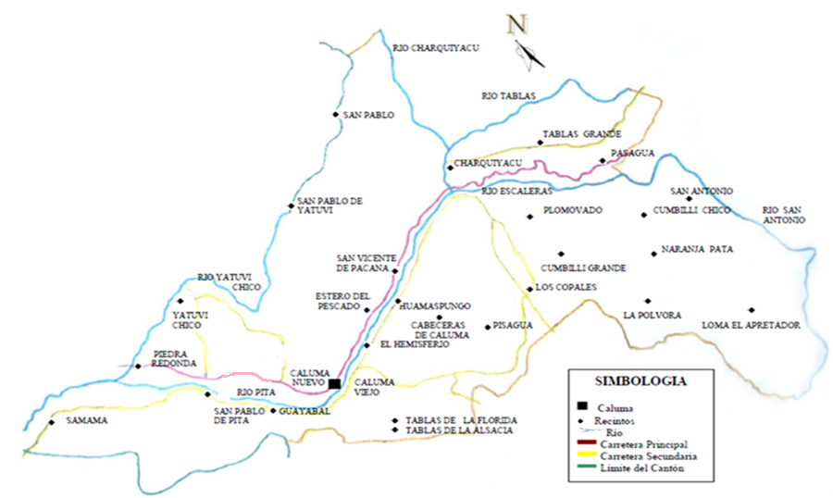
Latitud: 01°37'47.9” S.
Longitud: 79°16'44.6”W

Anexo 2. Análisis físico-químico del suelo.

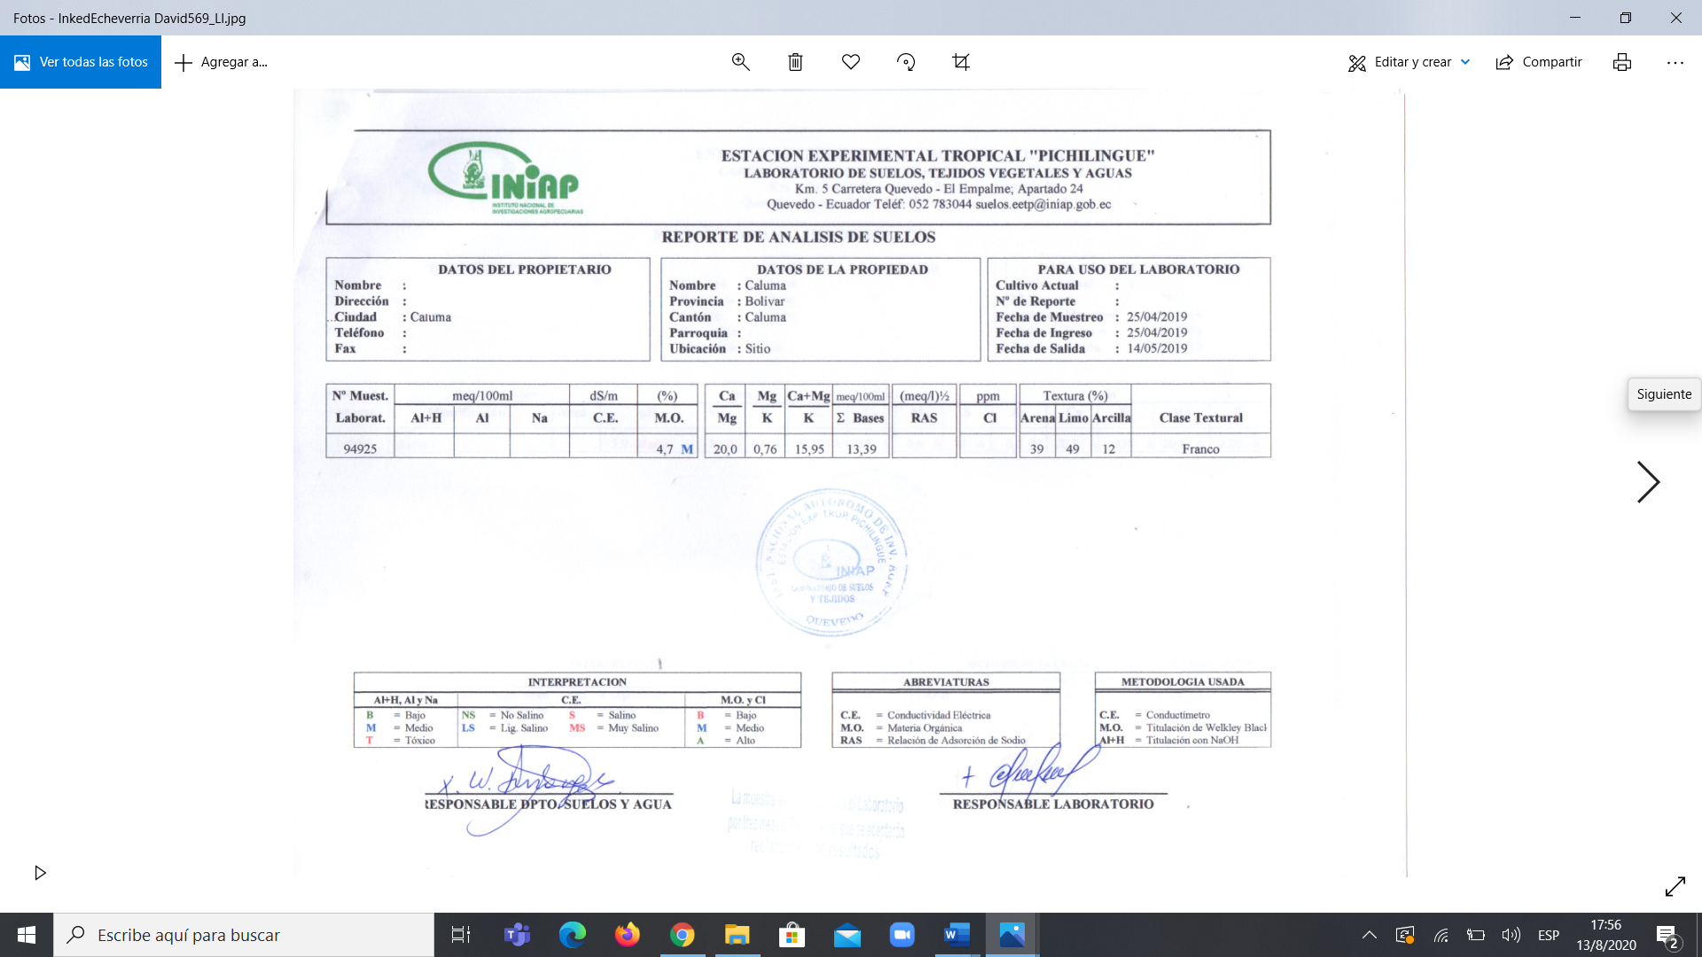

Anexo 3. Base de datos

TRA | REP | AP | DC | NNR | NNPR | NGN | PIBCI | PIBCF | NBCT2 | NBCT4 | NBCT6 | PCCP | PGM | R-kg/ha
1 | 1 | 211,40 | 170 | 14 | 9 | 24 | 39,13 | 21,74 | 29 | 23 | 18 | 25,7 | 225 | 5354,2
2 | 1 | 213,80 | 185 | 13 | 7 | 22 | 40,91 | 31,82 | 23 | 21 | 15 | 25,7 | 220 | 5354,2
3 | 1 | 214,00 | 177 | 13 | 7 | 20 | 36,36 | 38,10 | 19 | 17 | 14 | 26,3 | 218 | 5479,2
4 | 1 | 212,80 | 181 | 13 | 7 | 18 | 39,13 | 40,91 | 18 | 14 | 10 | 27,3 | 205 | 5687,5
5 | 1 | 211,80 | 165 | 13 | 8 | 16 | 41,67 | 52,63 | 13 | 9 | 5 | 23,8 | 200 | 4958,3
1 | 2 | 212,60 | 178 | 14 | 7 | 24 | 33,33 | 18,52 | 27 | 22 | 17 | 26,7 | 215 | 5562,5
2 | 2 | 213,60 | 179 | 14 | 7 | 22 | 39,13 | 29,17 | 23 | 22 | 14 | 25,3 | 220 | 5270,8
3 | 2 | 211,50 | 179 | 13 | 8 | 20 | 40,74 | 26,09 | 18 | 17 | 13 | 24,8 | 205 | 5166,7
4 | 2 | 214,70 | 182 | 14 | 7 | 18 | 37,50 | 37,50 | 17 | 13 | 10 | 24,8 | 205 | 5166,7
5 | 2 | 208,60 | 168 | 15 | 8 | 19 | 32,00 | 61,11 | 10 | 9 | 4 | 26,7 | 200 | 5562,5
1 | 3 | 209,60 | 181 | 13 | 7 | 25 | 45,45 | 19,23 | 30 | 22 | 18 | 27,5 | 210 | 5729,2
2 | 3 | 212,40 | 182 | 14 | 7 | 23 | 44,44 | 34,78 | 22 | 21 | 15 | 26,4 | 220 | 5500,0
3 | 3 | 215,30 | 172 | 14 | 7 | 20 | 37,50 | 31,82 | 19 | 16 | 13 | 25,3 | 205 | 5270,8
4 | 3 | 209,50 | 179 | 13 | 7 | 20 | 37,50 | 36,36 | 17 | 14 | 10 | 25,8 | 210 | 5375,0
5 | 3 | 208,50 | 169 | 13 | 8 | 20 | 39,13 | 61,11 | 13 | 9 | 5 | 25,7 | 220 | 5354,2

Anexo 4. Fotografías de la instalación, seguimiento y evaluación del ensayo (Caluma. 2019)

Elaboración de trampas
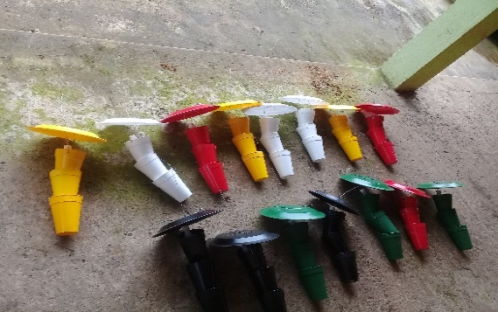
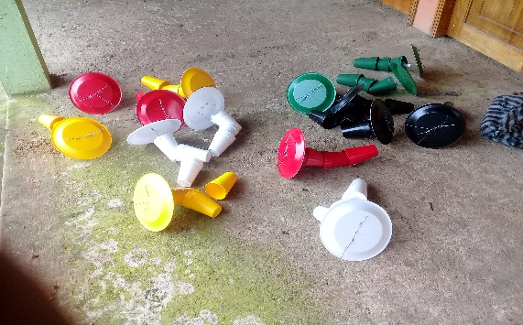
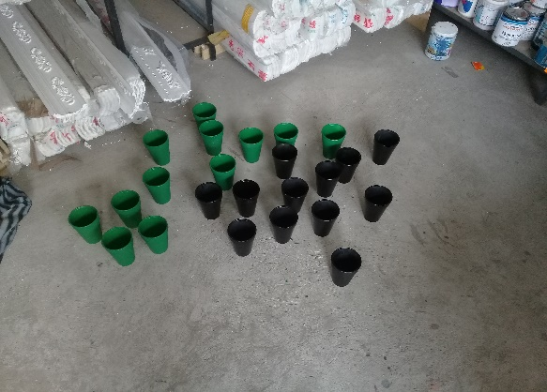
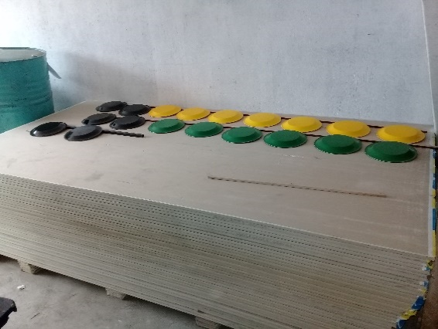

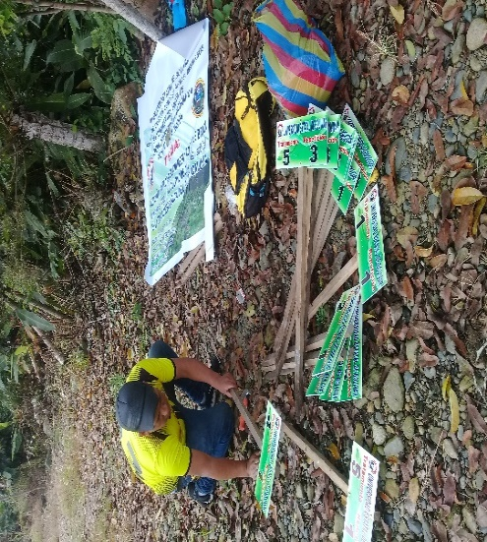
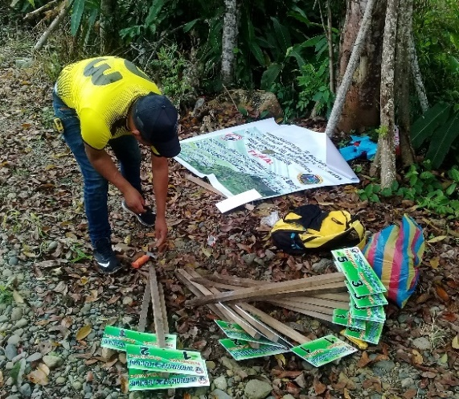
Elaboración e instalación de letreros

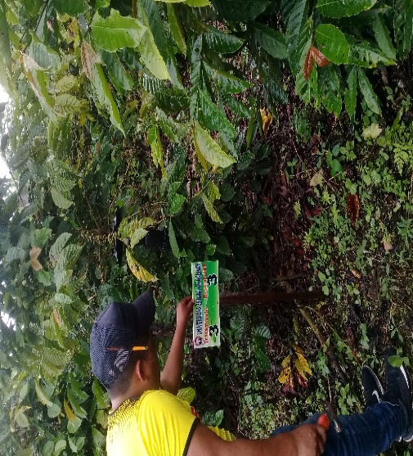
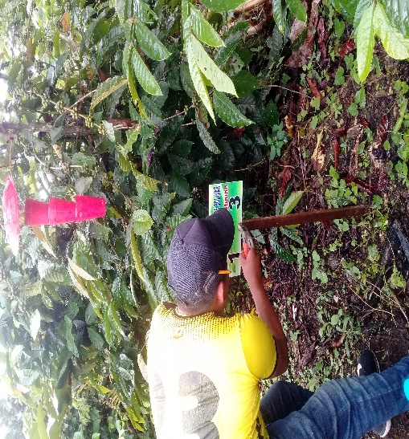

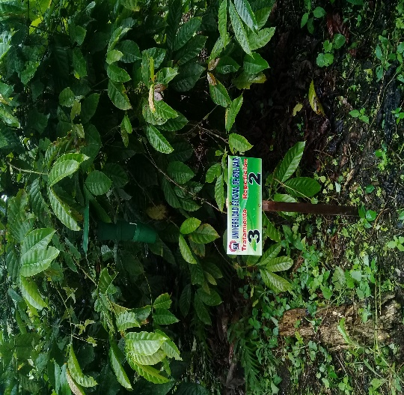
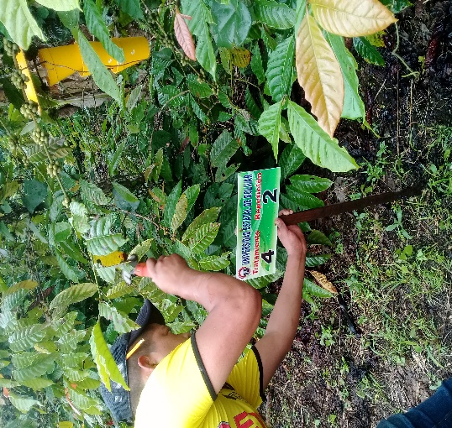

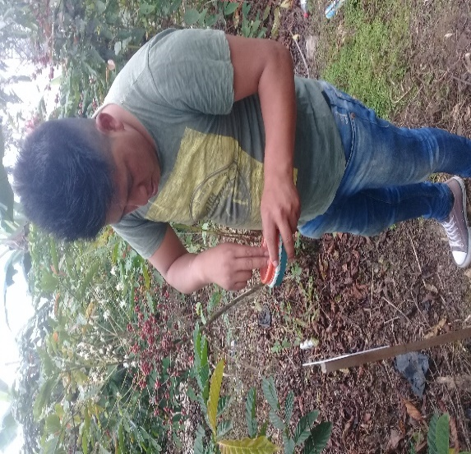
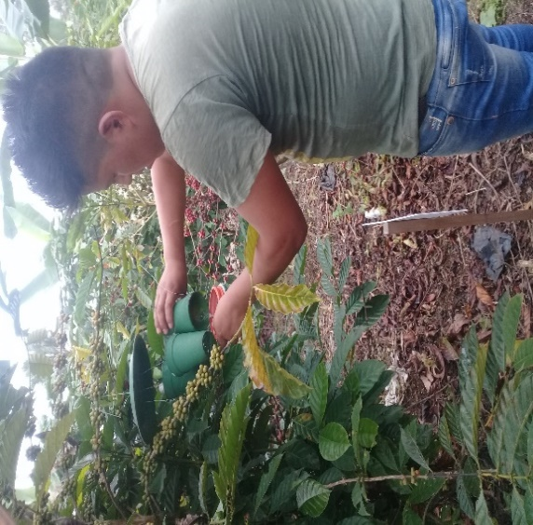
Monitoreo de trampas
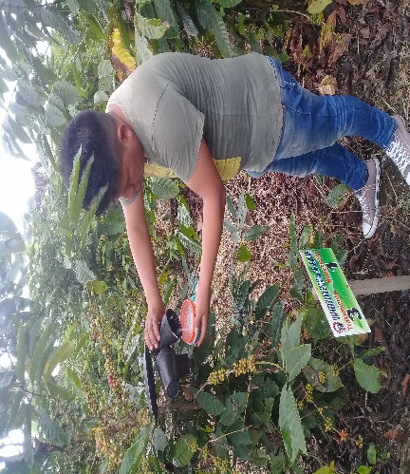
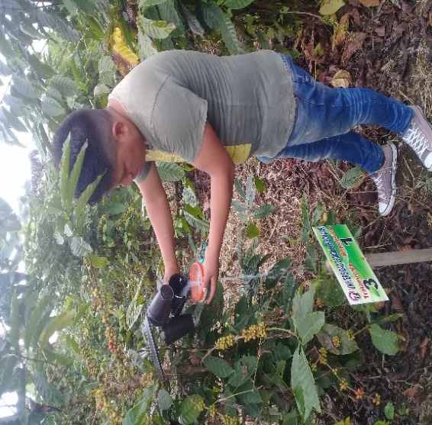
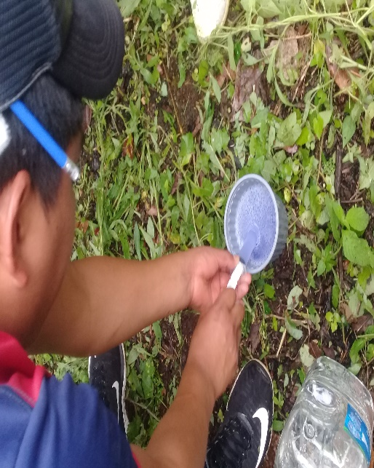
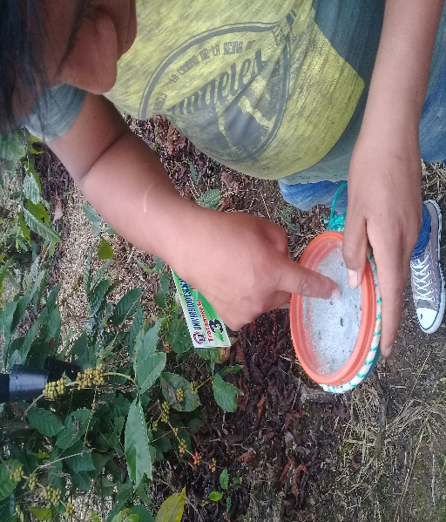

Evaluación de variables agronómicas
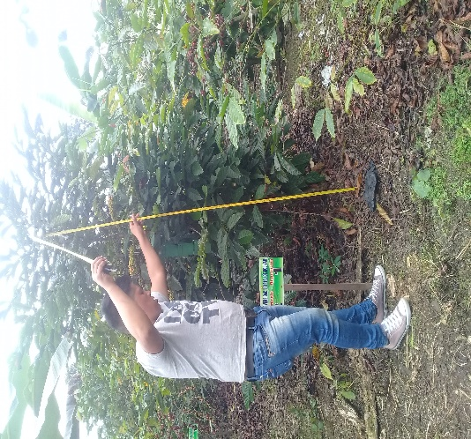
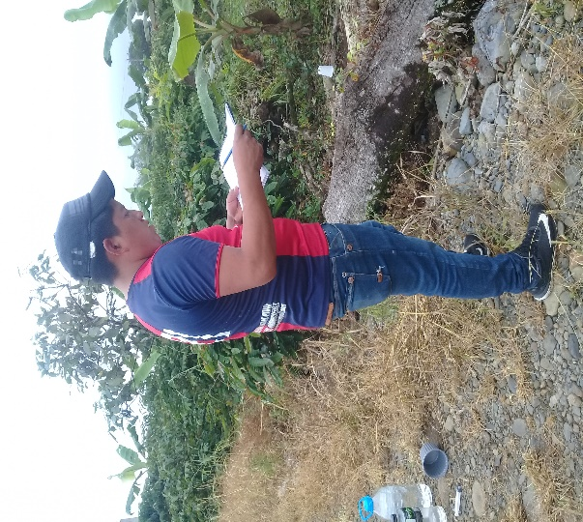

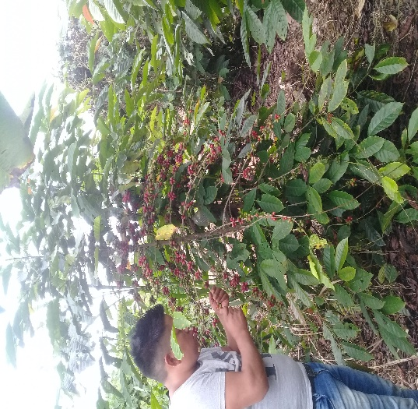
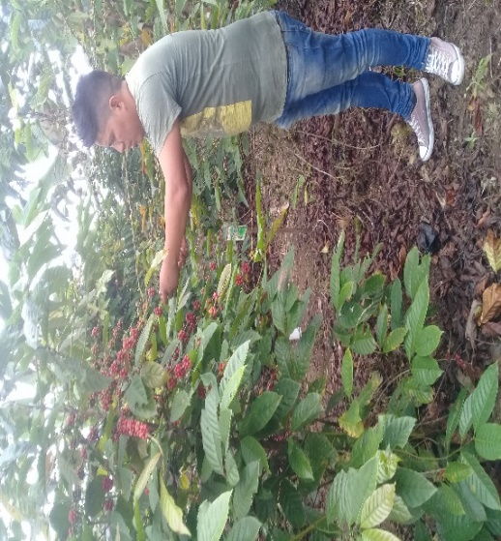

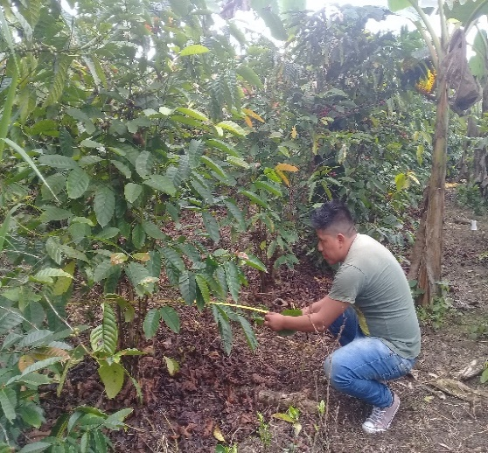
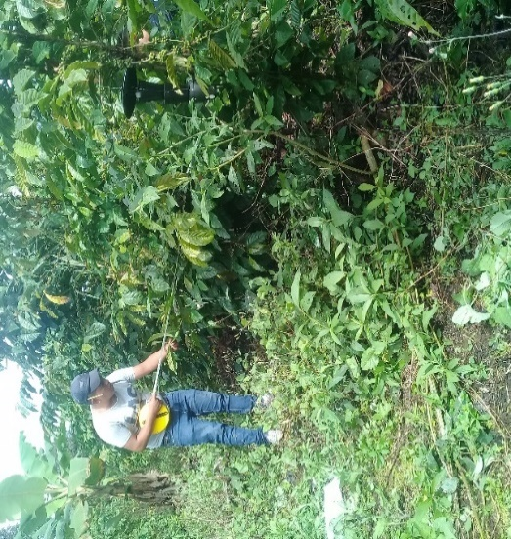
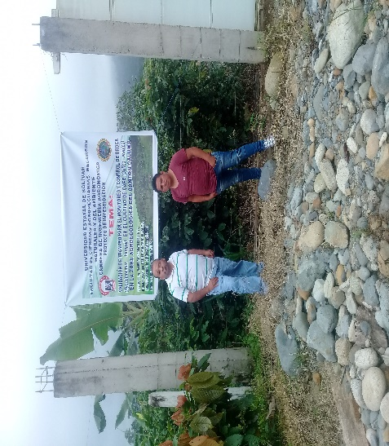
Visita de Tribunal de Proyecto
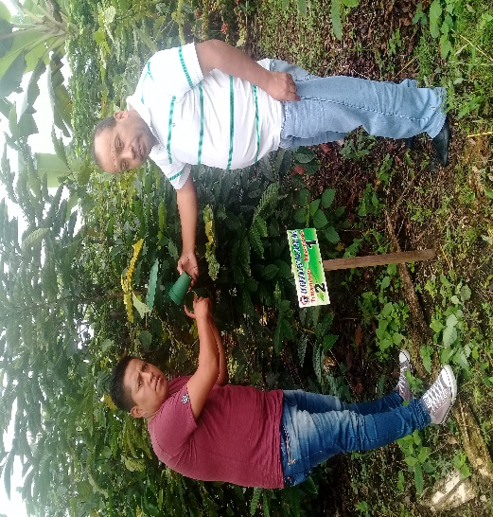

Anexo 5. Glosario de términos técnicos

Alogama.- Tipo de reproducción sexual en plantas consistente en la polinización cruzada y fecundación entre individuos genéticamente diferentes.

Café cereza.- Es el fruto del café que se recolecta maduro, compuesto de dos granos envueltos en una cáscara, en las épocas de cosecha, en las zonas cafeteras y luego se somete a un proceso de adecuación para que pueda ser comercializado (beneficio húmedo), el cual se realiza en la misma finca cafetera.

Café pergamino.- Es el producto resultante del proceso de lavado en el beneficio húmedo del café. Por su alto contenido de humedad, 53%, es un producto muy perecedero, por ser un medio apropiado para el desarrollo de microorganismos que pueden alterar la calidad e inocuidad.

Cereza.- Palabra usada para designar el café maduro antes de ser lavado o secado. Este nombre se debe al parecido que el café en esta condición tiene con la fruta llamada cereza.

Coleóptero.- Orden de insectos con la boca de tipo masticador y un par de élitros (alas rígidas y duras) que protegen las alas finas y flexibles que sirven para volar.

Control etológico.- Utilización de métodos de represión que aprovechan las reacciones de comportamiento de los insectos. Así una sustancia química presente en una planta puede provocar que el insecto se sienta obligado a acercarse a ella. Se trata de una sustancia atrayente.

Feromonas.- Son sustancias químicas secretadas por los seres vivos, con el fin de provocar comportamientos específicos en otros individuos de la misma especie. Son un medio de transmisión de señales que pueden ser tanto volátiles como no volátiles.

Holometabolo.- El holometabolismo, holometabolía o metamorfosis completa o complicada es un tipo de desarrollo característico de los insectos superiores, en el que se suceden las fases de embrión, larva, pupa e imago (adulto).

Metabolitos secundarios.- Son aquellos compuestos orgánicos sintetizados por el organismo que no tienen un rol directo en el crecimiento o reproducción del mismo.

Oviposición.-Es uno de los últimos pasos en la reproducción de los insectos. Implica la deposición del huevo maduro fuera del cuerpo de la hembra e incluye una serie de eventos de comportamiento y fisiológicos que comienzan con el movimiento del huevo a través del oviducto y terminan con la colocación del huevo sobre un sustrato que apoyará el desarrollo de la larva. Comportamientos y estructuras especializadas en la hembra le permiten colocar los óvulos dentro de un ambiente protegido durante la oviposición.

Trampeo.- Colocar trampas en zonas libres y no reconocidas oficialmente como tales en el periodo intercosecha y colocar trampas en cordón fitosanitario en los límites de zonas libres durante todo el año.

